CESUMAR – CENTRO UNIVERSITÁRIO DE MARINGÁ
Trabalho Final de Estágio Supervisionado

SCE – SISTEMA DE CONTROLE DE ESTÁGIO

SIMONE LOPES ELEOTÉRIO BATISTA

Professor Orientador
Márcia C. D. Pascutti

Maringá/2004

SIMONE LOPES ELEOTÉRIO BATISTA

SCE – SISTEMA DE CONTROLE DE ESTÁGIO

Trabalho de graduação apresentado ao Curso de Processamento de Dados, Trabalho de Conclusão de Curso do CESUMAR – Centro Universitário de Maringá, sob orientação da professora Márcia C. D. Pascutti.

DEDICATÓRIA

Dedico esse Manual em especial ao meu Marido, Renato Davis Ruiz Batista e ao meu filho Gustavo Henrique que estiveram ao meu lado em todos os momentos que precisei ao longo desta trajetória.

AGRADECIMENTOS

Agradeço primeiramente a Deus, e aos meus pais Alfredo Eleotério e Maria de Lourdes Lopes Eleotério, por toda confiança que depositaram em mim durante todo esse tempo dedicado aos estudos, e também um agradecimento especial a minha orientadora Prof. Márcia C. D. Pascutti com quem pude contar durante toda a elaboração e desenvolvimento deste sistema.

SUMÁRIO
RESUMO 7
1. INTRODUÇÃO 9
1.1 Identificação do Sistema / Área de Atuação do Sistema 9
1.2 Principais Características do Sistema 10
2. INSTALAÇÃO E SUPORTE 12
2.1 Instalação do Sistema 12
2.2 Equipamento Necessário 17
2.3 Suporte Técnico 18
3. INFORMAÇÕES BÁSICAS 19
3.1 Executar o Sistema 19
3.2 Sair do Sistema 20
3.3 Convenções 21
3.3.1 Mouse e teclado 21
3.3.2 Botões 22
3.4 Como obter Auxílio 24
3.5 Funcionamento Básico do Sistema 25
4. MÓDULOS DO SISTEMA 30
4.1 Menu Cadastro 30
4.1.1 Cadastro de Aluno 31
4.1.2 Cadastro de Professor 39
4.1.3 Cadastro de Tipo Documento 44
4.1.4 Cadastro de Tipo Avaliação 49
4.1.5 Cadastro de Ocorrências 54
4.1.5 Cadastro de Empresa 59
4.1.5 Cadastro de Turma 65
4.1.5 Cadastro de Feriado 70
4.1.5 Cadastro de Categoria 75
4.1.5 Cadastro de Parâmetro 80
4.2 Menu Movimentação 84
4.2.1 Controlar Documentos 85
4.2.2 Controle de Avaliações 89
Tela de Movimentação de Controle de Avaliações 89
4.2.2 Controle de Bancas 93
Tela de Movimentação de Controle de Bancas 93
4.3 Menu Relatórios 97
4.3.1 Relatórios Gerais 98
4.3.1.6 Relatórios Gerenciais 105

4.4 Menu Utilitários 131
4.4.1 Cadastro de Usuários 132
4.4.2 Backup 132
4.5 Menu Ajuda 134
4.5.1 Ajuda 135
4.5.2 Sobre 138
5. CÓPIAS DE SEGURANÇA 139
BIBLIOGRAFIA 140
ANEXOS 141
REGISTRO DE DEFESA 142

RESUMO

- O Sistema tem como característica principal facilitar o controle de estágio, tendo uma consulta de Aluno rápida e fácil de ser utilizada. O sistema disponibilizará o controle de documentos e avaliações através da qual o usuário do sistema terá como ter acesso a notas, visualizar e imprimir Relatórios de suma importância para um controle eficaz do Estágio como por exemplo Emitir Ficha de Avaliação referente ao Protótipo do sistema por Professor Orientador - Será emitida uma ficha que será entregue ao professor orientador, para que o mesmo possa preenchê-la com as notas referentes às avaliações já realizadas e estar devolvendo esta ficha a coordenação no prazo estipulado.
- Tendo também o controle de bancas que efetuará o controle de como onde e quando acontecerão as apresentações das Bancas de estágio podendo então emitir vários relatórios referentes as Bancas como por exemplo: Emitir Escala de apresentações das Bancas de Estágio – Será emitidos um edital com as escalas das bancas a serem realizadas contendo data, horário, seqüência, nome do estagiário,local e nome dos professores convidados, dentre muitos outros relatórios que estão descritos no item 2.1.2.

Sendo o seu objetivo principal o controle de estágio, sendo que este controle engloba:
- Cadastro de Aluno, Professor, Tipo Documento, Tipo Avaliação ,Ocorrências, Empresa, Banca, Feriado, Categoria, Parâmetro;
- Movimentações de Controle de Documentos, Controle de Avaliações e Controle de Bancas;
- Emissão de Relatórios;
O sistema possui os módulos de CADASTROS, MOVIMENTAÇÕES, RELATÓRIOS e UTIITÁRIOS.

PALAVARAS-CHAVE
Documento, Avaliação, Bancas, Aluno, Professor, Tipo documento, Tipo Avaliação, Ocorrência, Empresa, Banca, Feriado, Categoria, Parâmetro.

1. INTRODUÇÃO

1.1 Identificação do Sistema / Área de Atuação do Sistema

O Sistema foi desenvolvido para a Coordenadora de Estágio do Cesumar “Márcia C. D. Pascutti” , e trata-se de um sistema para o controle de estágio que controlará também o Documentos, Avaliações e Bancas.. O Sistema atualmente é Manual e passará a ser informatizado de acordo com as necessidades da Coordenação.
O sistema SCE possui os seguintes módulos:
Módulo de Cadastro – Este módulo tem como objetivo cadastrar Alunos, Professores, Tipo Documento, Tipo Avaliação, Ocorrências, Empresa, Banca, Feriado, Categoria, Parâmetro;
Módulo de movimentação – Este deve realizar as seguintes movimentações:
- Movimentações de Controle de Documentos, Controle de Avaliações e Controle de Bancas, desta forma proporcionando um controle geral das movimentações.

Módulo relatório: tem como função a emissão dos seguintes relatórios:
Gerais: Aluno e Professor Orientador, Aluno pro Professor Orientador, Total de Alunos por Professor Orientador.
Gerenciais: Ficha de Avaliação Referente a Especificação de Requisitos, Ficha de Avaliação Referente ao Protótipo do Sistema, Ficha de Avaliação Referente ao Manual de Análise, Notas Referentes a Especificação de Requisitos, Notas Referentes ao Protótipo do Sistema, Notas Referentes ao Manual de Análise, Formulário de Avaliação do Protótipo, Formulário de Acompanhamento do Estagiário, escala das Apresentações das Bancas,Total de Bancas Por Professor_RH, Solicitação de Equipamentos, Bancas por Professor, Notas Finais, Emitir Etiqueta de Professor, Emitir Etiqueta de Aluno e Emitir Etiqueta de Empresa .
Módulo Utilitários: O sistema fornecerá o Backup.

1.2 Principais Características do Sistema

Buscando facilitar e agilizar todo o processo de informatização, foi criado um sistema com interfaces de fácil entendimento ,facilitando a comunicação e o acesso do usuário com o sistema. As principais características do sistema são:
- Efetuar o cadastro de Alunos, Professores, Tipo Documento, Tipo Avaliação, Ocorrências, Empresa, Banca, Feriado, Categoria, Parâmetro ;
- Controlar as Movimentações de Controle de Documentos, Controle de Avaliações e Controle de Bancas;

- Emitir relatórios cadastrais (Aluno e Professor Orientador, Aluno pro Professor Orientador, Total de Alunos por Professor Orientador);
Emitir relatórios gerenciais(: Ficha de Avaliação Referente a Especificação de Requisitos, Ficha de Avaliação Referente ao Protótipo do Sistema, Ficha de Avaliação Referente ao Manual de Análise, Notas Referentes a Especificação de Requisitos, Notas Referentes ao Protótipo do Sistema, Notas Referentes ao Manual de Análise, Formulário de Avaliação do Protótipo, Formulário de Acompanhamento do Estagiário, escala das Apresentações das Bancas,Total de Bancas Por Professor_RH, Solicitação de Equipamentos, Bancas por Professor, Notas Finais, Emitir Etiqueta de Professor, Emitir Etiqueta de Aluno e Emitir Etiqueta de Empresa .
- Oferecer ajuda ao usuário através do Help.

2. INSTALAÇÃO E SUPORTE

2.1 Instalação do Sistema

Para que este programa funcione, sua instalação deve ser feita em um computador que tenha pelo menos o Windows 95 ou superior. E além disso o computador deve atender aos requisitos mínimos especificados no item 2.2 deste manual.

- Ligue o computador;
- Espere o Windows98 (ou superior) inicializar;
- Insira o disquete de instalação 3 ½ no drive A: ou outro drive disponível;
- Clique sobre o botão Iniciar e selecione a opção Executar.
- 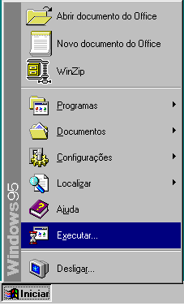Digite A:SETUP.EXE na linha de comando e clique em OK ou pressione ENTER A partir daí será iniciada a instalação do sistema

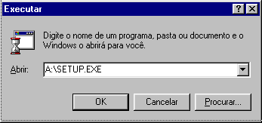

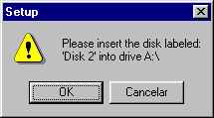
- Seguidos os passos acima o programa abre uma tela como a que está abaixo, onde é solicitado para inserir o disco 2, depois de inserir o disco basta clicar em OK para prosseguir ou Cancelar, para abandonar a instalação.

- Após ter sido colocado o disco 2, é aberta a tela abaixo. Clique o botão OK para prosseguir ou Exit Setup para cancelar a instalação.
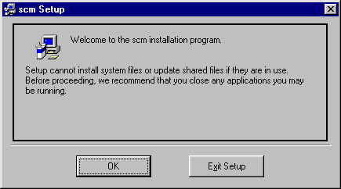

- A seguir, é mostrada a tela de Setup da instalação, ou seja, onde o usuário irá iniciar efetivamente a instalação do sistema. Deve-se clicar no ícone do micro para que o programa comece a descompactar e copiar os arquivos. Se o usuário quiser trocar os programas a serem instalados de diretório, basta escolher a opção Change Directory. Para abandonar a instalação basta clicar em Exit Setup.

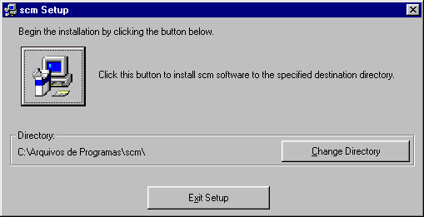

- Em seguida aparece a tela onde o usuário deverá escolher o grupo de programa onde o programa será instalado, onde se deve clicar no botão Continue para prosseguir, ou no botão Cancel, para cancelar a instalação.
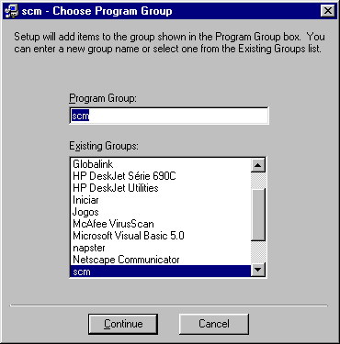

- Depois de seguidos todos os passos o programa apresenta uma tela mostrando uma barra progressiva e a percentagem de instalação do sistema. O programa solicitará a troca do disco pelo próximo. Se clicar em Cancel abortará a instalação.

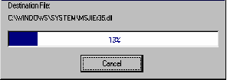
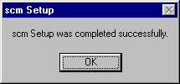
- Depois de colocados todos os disquetes necessários, o programa exibirá uma janela informando que o processo de instalação foi concluído com sucesso.

2.2 Equipamento Necessário

Os recursos mínimos e recomendados necessários para a operação e manutenção do sistema estão divididos em 3 itens: hardware, utilitários e suprimentos.
- HARDWARE
 | PROCESSADOR | WINCHESTER | MEMÓRIA RAM
Configuração Mínima | Pentium 266 Mhz | 3 GB | 32 Mb
Configuração Recomendada | Pentium 500 Mhz | 5 Gb | 64 Mb

- UTILITÁRIOS

- Windows 98 ou superior
- Banco de dados interbase

- SUPRIMENTOS

- Papel A4 ou formulário contínuo 80 colunas
- Disquetes para Backup
- Fita para impressora (no caso de impressora matricial) ou cartucho de tinta (no caso de impressora jato de tinta).

2.3 Suporte Técnico

O Sistema de Controle de Estágio - SCE, possui uma documentação completa a qual identifica todos os recursos disponíveis pelo sistema. Esta documentação explica, instrui e exemplifica como o sistema funciona e/ou deve funcionar. Em caso de dúvida ou problema relativos ao uso do sistema, deve-se proceder da seguinte maneira.
- Identificar qual a dúvida e/ou problema em questionamento, e providenciar no manual do usuário o item relacionado a dúvida ou problema em questão, ou então procurar no Módulo Ajuda do sistema;
- Em caso de problemas ou dúvidas que fujam da realidade normal, ou depois de seguir os passos acima os problemas ou dúvidas persistirem, deve-se contatar:

Simone lopes Eleoterio
Rua: Mitisuzo Taguchi 75
Maringá - PR.
Telefone (0XX44)229-2823
E-mail - simoneeleoterio@ig.com.br

3. INFORMAÇÕES BÁSICAS

3.1 Executar o Sistema

Antes de executar certifique-se de que o SCE foi instalado corretamente, a instalação está descrita no item 2.1 deste manual.
Para iniciar o sistema, é necessário que o usuário esteja no ambiente Windows, para que então possa escolher uma das opções abaixo, e seguir os passos referentes à mesma:

1ª opção → através do menu INICIAR do Windows.
- Acionar o botão INICIAR da barra de ferramentas do Windows. Na janela de opções selecionar a opção PROGRAMAS. Esta abrirá outra janela onde está a opção SCE;
- Clicando sobre a opção SCE, inicializara o sistema.

2ª opção → através do ÍCONE na área de trabalho do Windows.
- Dar um duplo clique no ícone onde está escrito SCE, para a inicialização do sistema;

3.2 Sair do Sistema

O sistema SCE existe uma opção do menu é chamada de Sair.
Para sair do programa clique na opção Fechar ou pressione a tecla Ctrl + F, em
seguida pede-se a confirmação da saída. Basta clicar no sim e o programa será
fechado.
Observe a tela abaixo:
.

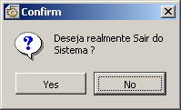

3.3 Convenções

3.3.1 Mouse e teclado

Os comandos utilizados seguem as seguintes convenções:
CONVENÇÕES | SIGNIFICADOS
Ponteiro do mouse | É o símbolo gráfico que indica a posição do mouse na tela.
Apontar o mouse | Deslizar o mouse até que o ponteiro esteja sobre o item desejado.
Arrastar o mouse | Manter o botão esquerdo do mouse pressionado enquanto desliza.
Clicar o mouse | Pressionar o botão esquerdo do mouse.
Dar duplo clique no mouse | Pressionar o botão esquerdo do mouse duas vezes seguidas (rapidamente).
ALT | Associada a outra tecla permite atalhos para outras telas.
Cursor | É a barra vertical piscante que indica o local onde está sendo digitado o texto.
Delete ou DEL | Apaga caracteres à direita
Back Space | Apaga caracteres à esquerda
Enter | Executa ou confirma um item que esteja selecionado.
Caps Lock | Fixas as letras em maiúsculas.
Num Lock | Ativa o teclado numérico, posicionado à direita do teclado.
Tab | Passa para o próximo campo ou item da tela.
Esc | Tecla Esc do teclado alfanumérico.
Ctrl + Alt + Del | Atalho para desligar o sistema caso ocorra algum problema.
Setas | Este conjunto de quatro teclas permite que você posicione o cursor para direita, esquerda, para cima, para baixo, conforme indicado no teclado.
Shift | Acessa a segunda função de algumas teclas .
Shift + TAB | Volta o cursor para o campo anterior

3.3.2 Botões

Os botões estão em todas as telas e basta clicá-los com o mouse, ou utilizar a tecla de atalho (ALT + letra sublinhada) para acionar alguns comandos do sistema, tais como gravar, alterar, excluir, imprimir, cancelar ou sair. Os botões disponíveis no sistema são:

Este botão permite gravar um registro, adicionando um novo código automaticamente, para acionar o botão dar um clique ou pressionar ALT + O .

Este botão permite cancelar uma operação,limpando todos os campos quando o registro selecionado não for o desejado ou estiver errado, nos relatórios retorna ao menu principal, para acionar o botão dar um clique ou pressionar ALT + C .
Este botão permite excluir um registro, previamente selecionado, emitindo uma mensagem de confirmação, para acionar o botão dar um clique ou pressionar ALT + E , só será possível fazer a exclusão se o registro não estiver relacionado com outra tabela.

Este botão permite consultar um registro, quando o cursor estiver sobre o campos código. Para acionar o botão dar um clique ou pressionar ALT + O, então uma tela de consulta é aberta. Para selecionar um registro nesta tela, dar um duplo clique sobre o mesmo, e suas informações serão mostradas na tela principal.

Este botão permite sair do sistema ou de uma tela voltando ao menu principal, para acionar o botão dar um clique ou pressionar ALT + F .

Este botão permite impressão de relatórios em vídeo, contendo uma opção para impressão em papel A4 ou 80 colunas, para acionar o botão dar um clique ou pressionar ALT + I .

3.4 Como obter Auxílio

O sistema foi montado de maneira clara e de fácil compreensão, mas sempre há a necessidade de tirar dúvidas sobre cadastros, relatórios e outros. Para tal, você pode contar com este manual, que dá uma série de explicações técnicas e inclusive de cada campo do sistema ou pode recorrer ao Menu Principal no módulo Ajuda, onde constam informações sobre o sistema SCE, ou, ainda recorrer ao suporte técnico descrito na seção 2.3 deste manual. O módulo ajuda, que contém o help on-line do sistema, está descrito neste manual.

3.5 Funcionamento Básico do Sistema

O sistema funciona sobre o ambiente Windows, que é uma vantagem pois possui vários recursos visuais. Podendo ainda utilizar o mouse ou “teclas rápidas” facilitando o trabalho.
Dentro do SCE há um Menu Principal que dá acesso a várias opções, com por exemplo: cadastro, movimentação, relatórios.
O sistema oferece opção de “teclas rápidas” para acessar os módulos, essas “teclas rápidas” são opções onde aparece uma das letras sublinhada, como por exemplo MOVIMENTAÇÃO, para acionar este módulo basta apertar as teclas ALT + 2 podendo ainda utilizar os recursos das setas indicadores (ver convenções), marcando o módulo desejado e dando <Enter>.
Enter será um recurso bastante utilizado em todos os módulos, pois quando estiver digitando em um campo e deseja passar para o próximo basta pressionar <Enter>, o Windows traz como padrão a tecla <TAB> para navegar entre os campos, como estamos acostumados a usar mais o <Enter>, este recurso estará disponível no sistema.
As telas do sistema são padronizadas, o que significa que elas têm o modo de operação semelhante uma as outras.
A primeira tela que aparece na execução do sistema é a tela de abertura e após alguns segundos surge a tela de verificação de senha.

Tela de Abertura


3.6 Senha de Acesso ao Sistema
Objetivo: Oferecer uma segurança maior aos dados contidos no sistema , visto que para entrar no sistema será necessário possuir um login e uma senha cadastrados pelo Administrador. Caso o login ou a senha não tenham sido digitados corretamente o sistema emitirá uma mensagem informando ao usuário o que não está correto, e esse não entrará no sistema até que digite corretamente o seu login e senha.

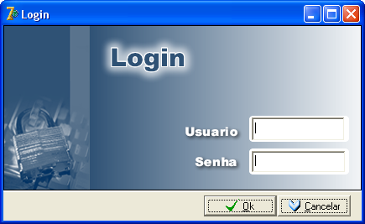

Descrição dos Campos da Tela
LOGIN:Informar ao Login do usuário como foi cadastrado;
SENHA: Informar a senha do usuário como foi cadastrada.

Menu Principal
Objetivo
Disponibilizar para o usuário todos os módulos existentes no sistema, para que este possa escolher onde deseja acessar.
É composto pelos seguintes módulos:
* Cadastros;
* Movimentações;
* Relatórios;
* Utilitários;
*Ajuda;
*Sair;

O Menu Principal torna o sistema organizado, e de fácil entendimento para o usuário.
Para acessar qualquer módulo basta o usuário clicar com o botão esquerdo de mouse sobre ele, e clicar novamente sobre a opção desejada.
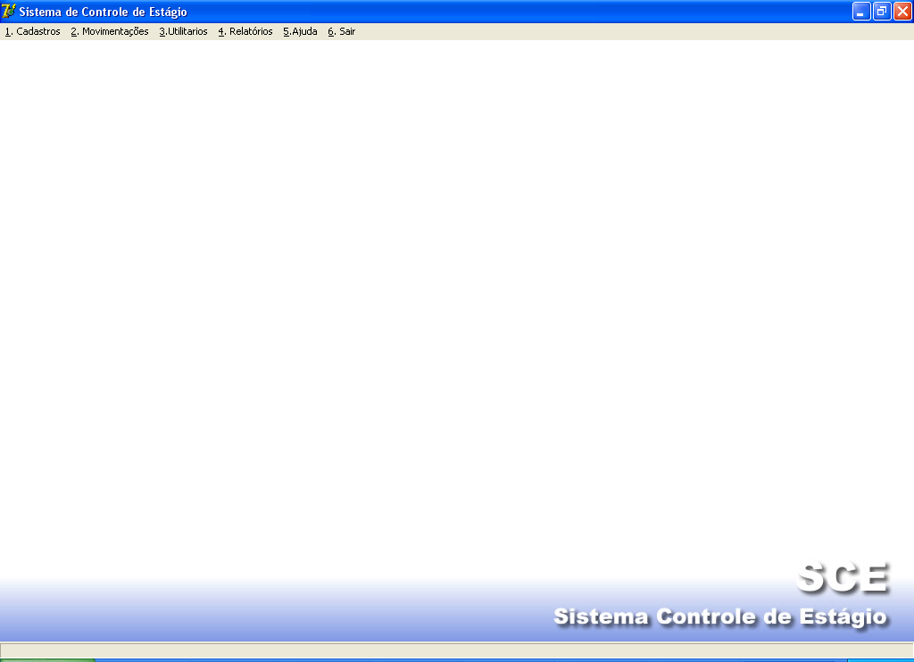

4. MÓDULOS DO SISTEMA

4.1 Menu Cadastro

Objetivo
Os cadastros são as informações básicas de um sistema, pois são os primeiros a serem feitos. Estamos no menu principal, para acessá-los, clique com o botão esquerdo do mouse na palavra Cadastro.
No sistema você encontrará os cadastros de Aluno, Professor, Tipo_documento, Tipo_avaliacao, Ocorrências, Empresa, Banca, Categoria, Feriado, Turma e Parâmetro.

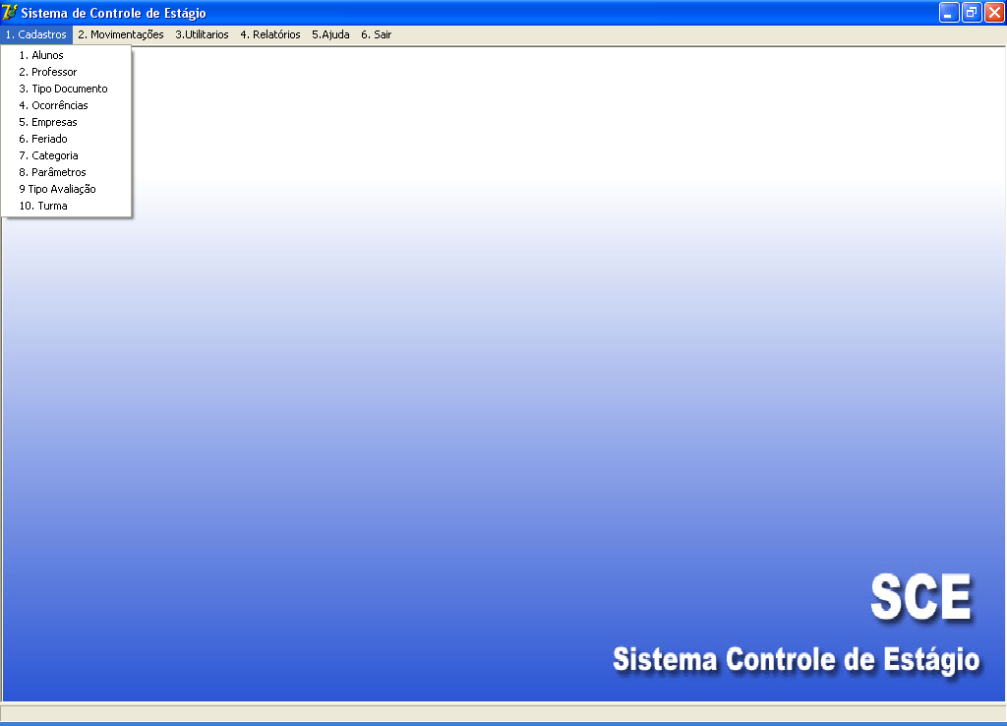

4.1.1 Cadastro de Aluno

O Cadastro de Aluno permite a inclusão de um novo registro, alteração e exclusão de um registro já cadastrado, possui também a opção de consultar um Aluno através da tecla <F4>, quando o cursor estiver no campo código. Para acessar basta clicar com o mouse sobre o módulo cadastro, ou pressionar a tecla ALT + 1 escolher opção Aluno com o clique do mouse ou selecionando com as setas indicadoras, depois pressionar <Enter>.

Tela de Cadastro de Aluno
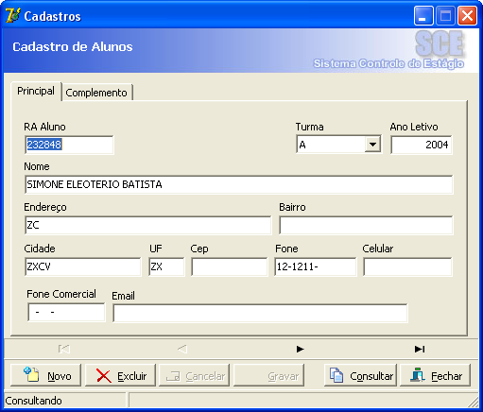
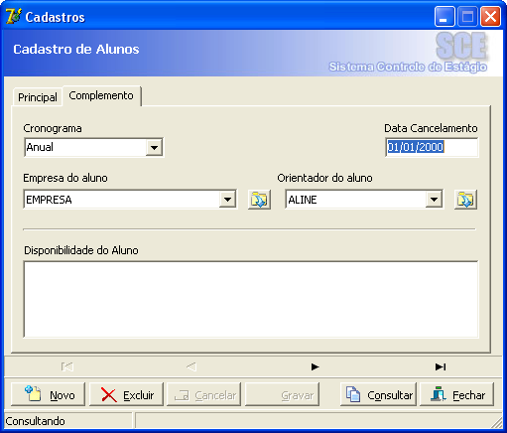

Descrição dos Campos da tela
- RA ALUNO: Será sugerido automaticamente pelo sistema, sendo que o usuário poderá consultar o Aluno digitando o RA Aluno.
- ANO LETIVO: Será digitado o ano letivo , este campo não poderá passar em branco. Não é preciso digitar “/”, é permitido somente números.
- NOME: Onde será digitado o nome completo do Aluno, este campo não poderá passar em branco. O usuário não precisará se preocupar em digitar em letras maiúsculas ou minúsculas, pois o sistema converterá os caracteres todos para maiúsculo.
- ENDEREÇO: Informar o endereço completo do Aluno, este campo não poderá passar em branco, o usuário não precisará se preocupar em digitar em letras maiúsculas ou minúsculas, pois o sistema converterá os caracteres todos para maiúsculo.
- BAIRRO: Informar o bairro onde Aluno mora, este campo poderá passar em branco, o usuário não precisará se preocupar em digitar em letras maiúsculas ou minúsculas, pois o sistema converterá os caracteres todos para maiúsculo.
- CIDADE: Informar a cidade onde mora o Aluno, este campo não poderá passar em branco, o usuário não precisará se preocupar em digitar letras maiúsculas ou minúsculas, pois o sistema converterá os caracteres todos para maiúsculo.
- UF: Informar a sigla do estado onde o Aluno mora, podendo o mesmo pesquisar na caixa de combinação, este campo não poderá passar em branco.
- CEP: Informar o CEP referente ao endereço do Aluno, este campo não poderá passar em branco, não precisa digitar “-“, é permitido somente números.
- FONE: Informar o telefone do Aluno para contato, este campo poderá passar em branco, não precisa digitar “( )” ou “-“ o sistema fará a formatação, é permitido somente números.
- CELULAR: Informar o celular do Aluno para contato, este campo poderá passar em branco, não precisa digitar “( )” ou “-“ o sistema fará a formatação, é permitido somente números.
- FONE COMERCIAL: Informar o Fone comercial do Aluno para contato, este campo poderá passar em branco, não precisa digitar “( )” ou “-“ o sistema fará a formatação, é permitido somente números.
- E-MAIL: Informar o E-mail do Aluno, este campo poderá passar em branco, o usuário não precisará se preocupar em digitar em letras maiúsculas ou minúsculas, pois o sistema converterá os caracteres todos para minúsculo.
- CRONOGRAMA: Ao clicar no campo cronograma aparecerão dentro do combo_box o tipo de cronograma que o aluno tem por opção escolher ( cronograma Semestral e cronograma anual).
- DATA CANCELAMENTO: O usuário tem esta opção, podendo digitar a data que o determinado aluno cancelou seu estágio. Não é preciso digitar “/”, é permitido somente números.
- EMPRESA ALUNO: O usuário tem como selecionar a empresa que o aluno esta desenvolvendo o estágio, se a empresa não estiver cadastrada o usuário poderá clicar no botão ao lado que irá para a tela de cadastro de empresa podendo então cadastra-la.
- ORINETADOR DO ALUNO: O usuário tem como selecionar o nome Professor Orientador do aluno, se o Professor Orientado não estiver cadastrado o usuário poderá clicar no botão ao lado que irá para a tela de cadastro de Professor podendo então cadastra-lo.
- DISPONIBILIDADE DO ALUNO: Neste campo o usuário poderá digitar os horários em que o aluno se encontra disponível para realizar o estágio e as orientações podendo também descrever demais comentários.

Botões (Ver convenções)
Cadastrando um Aluno
Estando na tela de cadastro de Aluno, basta o usuário começar a digitar, cadastrando todos os dados clicar em gravar ou apertar as teclas ALT + G o sistema fará a gravação dos dados, caso algum campo obrigatório fique em branco o sistema emitirá uma mensagem conforme abaixo.
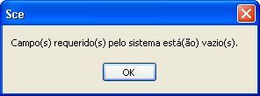

Para passar de um campo para outro basta pressionar <Enter> ou TAB, para voltar a um campo anterior, pressione Shift + TAB.

Consultando um Aluno já cadastrado
Para consultar um Aluno basta clicar no botão consulta, quando o foco estiver no campo código, que surgirá uma tela de consulta, conforme abaixo, onde o usuário tem a opção de pesquisar através da barra de rolagem ou digitando o código ou nome do Aluno.
Se o usuário optar por digitar o nome, o sistema fará uma filtragem, por exemplo: se o nome a ser consultado é Simone, quando digitar a primeira letra (“S”) o sistema mostrará somente os nomes que começam com “S” ou pressionando <ENTER> para listar todos.

Tela de Pesquisa de Alunos
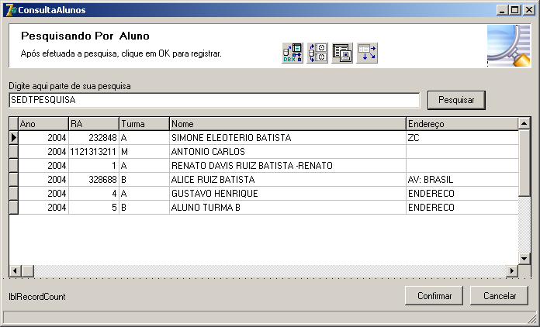

Dando um duplo clique em cima do nome todos os seus dados aparecerão na tela de cadastro de Aluno, se clicar no botão Fechar ou pressionar a tecla <ESC> retornar irá para tela de cadastro de Alunos.

Alterando um Aluno já cadastrado
Para alterar um Aluno, primeiro é necessário selecioná-lo utilizando o botão consulta ou digitar o código do Aluno que deseje alterar (como visto no item consultando um Aluno), depois de selecionado fazer as alterações clicar em gravar ou pressionar ALT+G.

Excluindo um Aluno já cadastrado
Para excluir um Aluno, primeiro é necessário selecioná-lo utilizando o botão consulta (como visto no item consultando um Aluno) , depois de selecionado clicar em Excluir ou apertar as teclas ALT + E , o sistema emitirá uma mensagem (ver convenções), basta clicar em SIM para confirmar ou em NÃO para cancelar a exclusão, caso o Aluno tenha algum registro relacionado como, por exemplo, ter efetivado uma Compra o sistema não deixará excluí-lo dando uma mensagem.

Finalizando o Cadastro de Alunos
Basta clicar com mouse no botão Fechar ou apertar as teclas ALT + F, em seguida voltará para a tela do Menu Principal.

4.1.2 Cadastro de Professor

O Cadastro de Professor permite a inclusão de um novo registro, alteração e exclusão de um registro já cadastrado, possui também a opção de consultar um Professor. Para acessar basta clicar com o mouse sobre o módulo cadastro, ou pressionar a tecla ALT + 1, escolher opção Professor com o clique do mouse ou selecionando com as setas indicadoras.
Tela de Cadastro de Professor
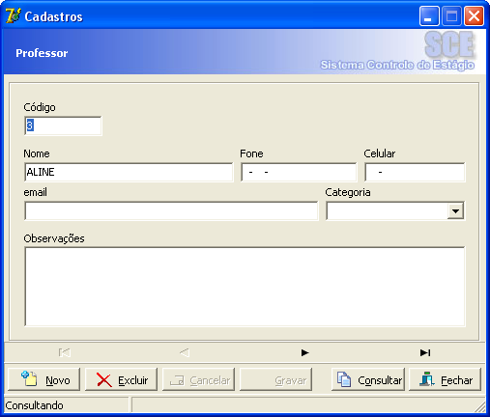

Descrição dos Campos da tela
- CÓDIGO: Será sugerido automaticamente pelo sistema, sendo que o usuário poderá consultar o Professor digitando o código.
- NOME DO PROFESSOR: Onde será digitado a descrição completa do produto, este campo não poderá passar em branco. O usuário não precisará se preocupar em digitar em letras maiúsculas ou minúsculas, pois o sistema converterá os caracteres todos para maiúsculo.
- FONE: Informar o telefone do Professor para contato, este campo poderá passar em branco, não precisa digitar “( )” ou “-“ o sistema fará a formatação, é permitido somente números.
- CELULAR: Informar o celular do Professor para contato, este campo poderá passar em branco, não precisa digitar “( )” ou “-“ o sistema fará a formatação, é permitido somente números.
- E-MAIL: Informar o E-mail do Professor, este campo poderá passar em branco, o usuário não precisará se preocupar em digitar em letras maiúsculas ou minúsculas, pois o sistema converterá os caracteres todos para minúsculo.
- CATEGORIA: O usuário tem como selecionar a categoria do Professor Orientador do determinado aluno, se o Professor Orientador.
- OBSERVAÇÕES: Neste campo o usuário poderá digitar observações e descrever demais comentários.

Botões (Ver convenções)
Cadastrando um Professor
Estando na tela de cadastro de Professor, basta o usuário começar a digitar, cadastrando todos os dados clicar em gravar ou apertar as teclas ALT + G, o sistema fará a gravação dos dados, caso algum campo obrigatório fique em branco o sistema emitirá uma mensagem conforme abaixo.

Para passar de um campo para outro basta pressionar <Enter> ou TAB, para voltar a um campo anterior, pressione Shift + TAB.

Consultando um Professor já cadastrado
Para consultar um Professor basta clicar no botão consulta quando o cursor estiver no campo código, surgirá uma tela de consulta, conforme abaixo, onde o usuário tem a opção de pesquisar através da barra de rolagem ou digitando o nome do Professor.
Se o usuário optar por digitar o nome ou código, o sistema fará uma filtragem, por exemplo: se o nome a ser consultado é “Simone”, quando digitar a primeira letra (“S”) o sistema mostrará somente os nomes que começam com “S”, ou pressionando <ENTER> para listar todos.

Tela de Pesquisa de Professor
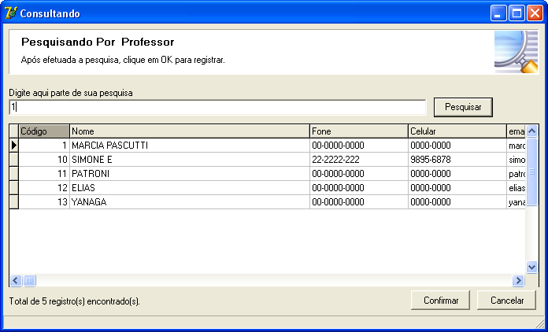

Dando um duplo clique em cima do nome todos os seus dados aparecerão na tela
de cadastro de Professores, se clicar no botão retornar irá voltar para tela de cadastro de Professor.

Alterando um Professor já cadastrado
Para alterar um Professor, primeiro é necessário selecioná-lo utilizando o botão consulta ou digitar o código do Professor que deseje alterar (como visto no item consultando um Professor), depois de selecionado fazer as alterações clicar em gravar ou pressionar ALT+G.

Excluindo um Professor já cadastrado
Para excluir um Professor, primeiro é necessário selecioná-lo utilizando o botão consulta (como visto no item consultando um Professor) , depois de selecionado clicar em Excluir ou apertar as teclas ALT + E , o sistema emitirá uma mensagem (ver convenções), basta clicar em SIM para confirmar ou em NÃO para cancelar a exclusão, caso o Professor tenha algum registro relacionado como, por exemplo, ter efetivado sua Compra o sistema não deixará excluí-lo dando uma mensagem.

Finalizando o Cadastro de Professor
Basta clicar com mouse no botão Fechar ou apertar as teclas ALT + F, em seguida voltará para a tela do Menu Principal.

4.1.3 Cadastro de Tipo Documento

Estando na tela de cadastro de Tipo Documento, basta o usuário começar a digitar, cadastrando todos os dados clicar em gravar ou apertar as teclas ALT + G, o sistema fará a gravação dos dados, caso algum campo obrigatório fique em branco o sistema emitirá uma mensagem conforme abaixo.
Tela de Cadastro de Tipo Documento
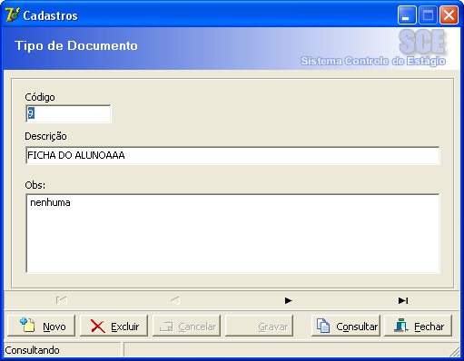

Descrição dos Campos da tela
- CÓDIGO: Será sugerido automaticamente pelo sistema, sendo que o usuário poderá consultar o Tipo Documento digitando o código.
- DESCRIÇÃO DO TIPO DOCUMENTO: Neste campo o usuário deverá informar a descrição de qual tipo de documento se trata. Onde será digitado a descrição completa do tipo de documento, este campo não poderá passar em branco. O usuário não precisará se preocupar em digitar em letras maiúsculas ou minúsculas, pois o sistema converterá os caracteres todos para maiúsculo.
- OBSERVAÇÕES: Neste campo o usuário poderá digitar observações a serem feitas com relação ao tipo de documento e descrever demais comentários.

Botões (Ver convenções)
Cadastrando um Tipo Documento
Estando na tela de cadastro de Tipo Documento, basta o usuário começar a digitar, cadastrando todos os dados clicar em gravar ou apertar as teclas ALT + G, o sistema fará a gravação dos dados, caso algum campo obrigatório fique em branco o sistema emitirá uma mensagem conforme abaixo.

Para passar de um campo para outro basta pressionar <Enter> ou TAB, para voltar a um campo anterior, pressione Shift + TAB.

Consultando um Tipo Documento já cadastrado
Para consultar um Tipo Documento basta clicar no botão consulta quando o cursor estiver no campo código, surgirá uma tela de consulta, conforme abaixo, onde o usuário tem a opção de pesquisar através da barra de rolagem ou digitando a descrição do Tipo Documento.

Se o usuário optar por digitar o nome ou código, o sistema fará uma filtragem, por exemplo: se a descrição a ser consultado é Ficha Aluno quando digitar a primeira letra (“F”) o sistema mostrará somente os nomes que começam com “F”.

Tela de Pesquisa de Tipo Documento
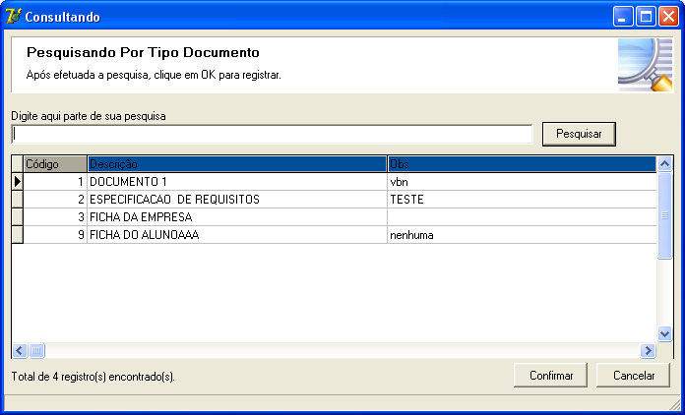

Dando um duplo clique em cima do nome todos os seus dados aparecerão na tela de cadastro de Tipo Documento, se clicar no botão retornar irá voltar para tela de cadastro de Tipo Documento.

Alterando um Tipo Documento já cadastrado
Para alterar um Tipo Documento, primeiro é necessário selecioná-lo utilizando o botão consulta ou digitar o código do produto que deseje alterar (como visto no item consultando um Tipo Documento), depois de selecionado fazer as alterações clicar em gravar ou pressionar ALT+G.

Excluindo um Tipo Documento já cadastrado
Para excluir um Tipo Documento, primeiro é necessário selecioná-lo utilizando o botão consulta (como visto no item consultando um Tipo Documento) , depois de selecionado clicar em Excluir ou apertar as teclas ALT + E , o sistema emitirá uma mensagem (ver convenções), basta clicar em SIM para confirmar ou em NÃO para cancelar a exclusão, caso o Tipo Documento tenha algum registro relacionado como, por exemplo, ter efetivado sua Compra o sistema não deixará excluí-lo dando uma mensagem.

Finalizando o Cadastro de Tipo Documento
Basta clicar com mouse no botão Fechar ou apertar as teclas ALT + F, em seguida voltará para a tela do Menu Principal.

4.1.4 Cadastro de Tipo Avaliação

Estando na tela de cadastro de Tipo Avaliação , basta o usuário começar a digitar, cadastrando todos os dados clicar em gravar ou apertar as teclas ALT + G, o sistema fará a gravação dos dados, caso algum campo obrigatório fique em branco o sistema emitirá uma mensagem conforme abaixo.

Tela de Cadastro de Tipo Avaliação
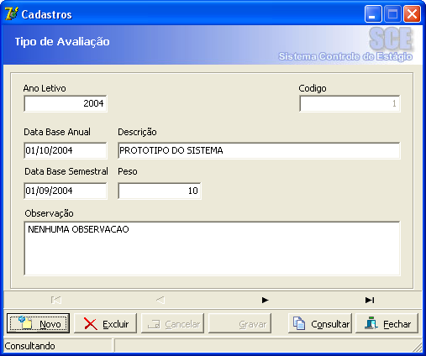

Descrição do campos da tela
- ANO_LETIVO: Informará o ano letivo .
- CÓDIGO: Será sugerido automaticamente pelo sistema, sendo que o usuário poderá consultar o Fornecedor digitando o código.
- DATA BASE ANUAL: Será digitada a data que ocorrera a entrega do Estágio, podendo o usuário alterar se houver necessidade, este campo não poderá passar em branco. Não é preciso digitar “/”, é permitido somente números.
- DESCRIÇÃO: Onde será digitado a descrição do tipo de avaliação, este campo não poderá passar em branco. O usuário não precisará se preocupar em digitar em letras maiúsculas ou minúsculas, pois o sistema converterá os caracteres todos para maiúsculo.
- DATA BASE SEMESTRAL: Será digitada a data que ocorrera a entrega do Estágio, podendo o usuário alterar se houver necessidade, este campo não poderá passar em branco. Não é preciso digitar “/”, é permitido somente números.
- PESO: Informar o peso da determinada avaliação.
- OBSERVAÇÃO: Onde será digitado a os textos de observações referentes a determinada avaliação. O usuário não precisará se preocupar em digitar em letras maiúsculas ou minúsculas, pois o sistema converterá os caracteres todos para maiúsculo.

Botões (Ver convenções)

Cadastrando um Tipo Avaliação
Estando na tela de cadastro de Tipo Avaliação, basta o usuário começar a digitar, cadastrando todos os dados clicar em gravar ou apertar as teclas ALT + G, o sistema fará a gravação dos dados, caso algum campo obrigatório fique em branco o sistema emitirá uma mensagem conforme abaixo.
Para passar de um campo para outro basta pressionar <Enter> ou TAB, para voltar a um campo anterior, pressione Shift + TAB.

Consultando um Tipo Avaliação já cadastrado
Para consultar um Tipo Avaliação basta clicar no botão consulta quando o cursor estiver no campo código, surgirá uma tela de consulta, conforme abaixo, onde o usuário tem a opção de pesquisar através da barra de rolagem ou digitando o nome do Tipo Avaliação.
Se o usuário optar por digitar o nome ou código, o sistema fará uma filtragem, por exemplo: se a descrição a ser consultado é Protótipo, quando digitar a primeira letra (“P”) o sistema mostrará somente os nomes que começam com “P”.

Dando um duplo clique em cima do nome todos os seus dados aparecerão na tela de cadastro de Tipo Avaliação, se clicar no botão fechar irá voltar para tela de cadastro de Tipo Avaliação.

Tela de Pesquisa de Tipo Avaliação
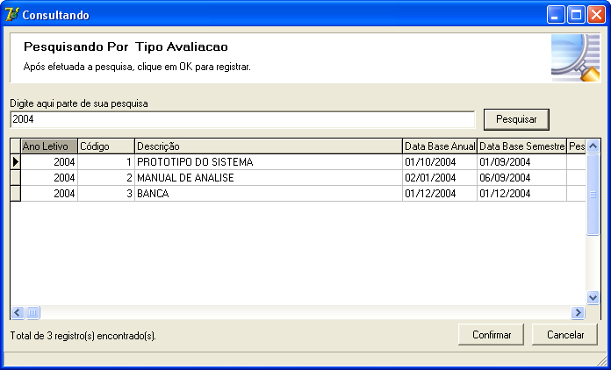

Alterando um Tipo Avaliação já cadastrado
Para alterar um Tipo Avaliação, primeiro é necessário selecioná-lo utilizando o botão consulta ou digitar o código do produto que deseje alterar (como visto no item consultando um Tipo Avaliação), depois de selecionado fazer as alterações clicar em gravar ou pressionar ALT+G.

Excluindo um Tipo Avaliação já cadastrado
Para excluir um Tipo Avaliação, primeiro é necessário selecioná-lo utilizando o botão consulta (como visto no item consultando um Tipo Avaliação) , depois de selecionado clicar em Excluir ou apertar as teclas ALT + E , o sistema emitirá uma mensagem (ver convenções), basta clicar em SIM para confirmar ou em NÃO para cancelar a exclusão, caso o Tipo Avaliação tenha algum registro relacionado como, por exemplo, ter efetivado sua Compra o sistema não deixará exclui-lo dando uma mensagem.

Finalizando o Cadastro de Tipo Avaliação
Basta clicar com mouse no botão Fechar ou apertar as teclas ALT + F, em seguida voltará para a tela do Menu Principal.

4.1.5 Cadastro de Ocorrências

Estando na tela de cadastro de Ocorrências, basta o usuário começar a digitar, cadastrando todos os dados clicar em gravar ou apertar as teclas ALT + G, o sistema fará a gravação dos dados, caso algum campo obrigatório fique em branco o sistema emitirá uma mensagem conforme abaixo.
Tela do Cadastro de Ocorrências
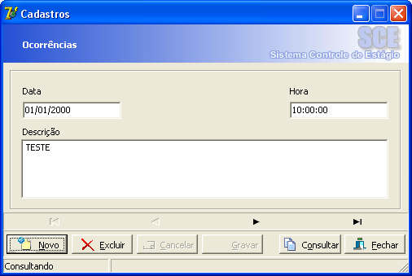

Descrição dos Campos da tela
- DATA: Será digitada a data na qual se deu a determinada ocorrência este campo não poderá passar em branco. Não é preciso digitar “/”, é permitido somente números.
- HORA: Será digitada a hora na qual se deu a determinada ocorrência este campo não poderá passar em branco. Não é preciso digitar “:”, é permitido somente números.
- DESCRIÇÃO: Neste campo o usuário poderá digitar a ocorrência em si relatando-a de forma que possa realizar sua conferencia posteriormente.
Botões (Ver convenções)
Cadastrando uma Ocorrência
Estando na tela de cadastro de Ocorrências, basta o usuário começar a digitar, cadastrando todos os dados clicar em gravar ou apertar as teclas ALT + G, o sistema fará a gravação dos dados, caso algum campo obrigatório fique em branco o sistema emitirá uma mensagem conforme abaixo.

Para passar de um campo para outro basta pressionar <Enter> ou TAB, para voltar a um campo anterior, pressione Shift + TAB.

Consultando uma Ocorrência já cadastrada
Para consultar uma Ocorrência basta clicar no botão consulta quando o cursor estiver no campo código, surgirá uma tela de consulta, conforme abaixo, onde o usuário tem a opção de pesquisar através da barra de rolagem ou digitando a descrição do Ocorrências.

Se o usuário optar por digitar o nome, o sistema fará uma filtragem, por exemplo: se o nome a ser consultado é Gustavo, quando digitar a primeira letra (“G”) o sistema mostrará somente os nomes que começam com “G”, ou pressionando <ENTER> para listar todos.

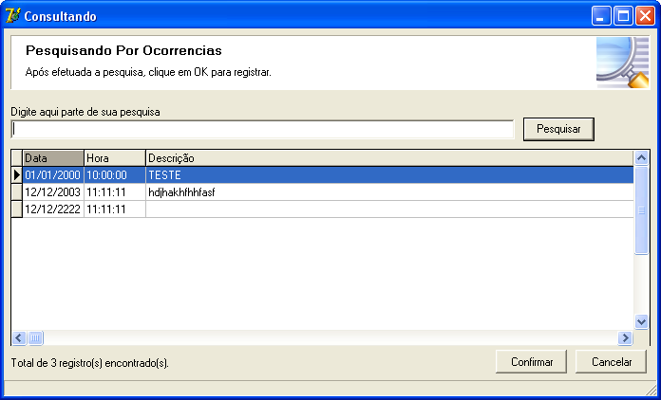

Dando um duplo clique em cima do nome todos os seus dados aparecerão na tela de cadastro de Ocorrências, se clicar no botão retornar irá voltar para tela de cadastro de Ocorrências.

Alterando uma Ocorrência já cadastrada
Para alterar uma Ocorrência primeiro é necessário selecioná-lo utilizando o botão consulta ou digitar o código do Vendedor que deseje alterar (como visto no item consultando uma Ocorrências), depois de selecionado fazer as alterações clicar em gravar ou pressionar ALT+G.

Excluindo uma Ocorrência já cadastrada
Para excluir uma Ocorrências, primeiro é necessário selecioná-lo utilizando o botão consulta (como visto no item consultando um Ocorrências) , depois de selecionado clicar em Excluir ou apertar as teclas ALT + E , o sistema emitirá uma mensagem (ver convenções), basta clicar em SIM para confirmar ou em NÃO para cancelar a exclusão.

Finalizando o Cadastro de Ocorrências
Basta clicar com mouse no botão Fechar ou apertar as teclas ALT + F, em seguida voltará para a tela do Menu Principal.

4.1.5 Cadastro de Empresa

Estando na tela de cadastro de Empresa, basta o usuário começar a digitar, cadastrando todos os dados clicar em gravar ou apertar as teclas ALT + G, o sistema fará a gravação dos dados, caso algum campo obrigatório fique em branco o sistema emitirá uma mensagem conforme abaixo.
Tela do Cadastro de Empresa
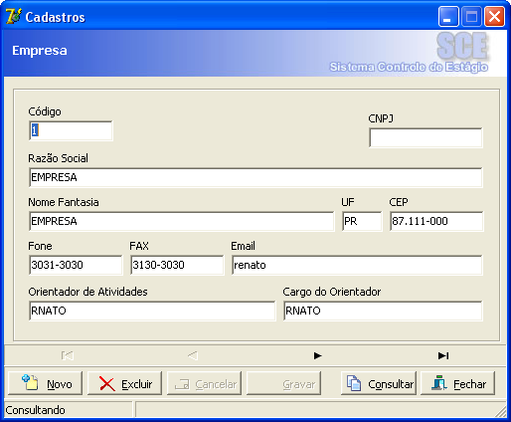

Descrição dos Campos da tela
- CÓDIGO: Será gerado automaticamente pelo sistema, sendo que o usuário não terá acesso para digitar neste campo.
- CNPJ: Este campo não poderá passar em branco. Não é preciso digitar “-”, é permitido somente números.
- NOME FANTASIA: Onde será digitado o nome fantasia da empresa, este campo não poderá passar em branco. O usuário não precisará se preocupar em digitar em letras maiúsculas ou minúsculas, pois o sistema converterá os caracteres todos para maiúsculo.
- RAZÃO SOCIAL: Onde será digitado a razão social da empresa, este campo não poderá passar em branco. O usuário não precisará se preocupar em digitar em letras maiúsculas ou minúsculas, pois o sistema converterá os caracteres todos para maiúsculo.
- UF: : Informar a sigla do estado onde a empresa se situa, este campo não poderá passar em branco.
- CEP: Informar o CEP referente ao endereço da empresa, este campo não poderá passar em branco, não precisa digitar “-“, é permitido somente números.
- FONE: Informar o telefone da empresa para contato, este campo poderá passar em branco, não precisa digitar “( )” ou “-“ o sistema fará a formatação, é permitido somente números.
- FAX: Informar o numero do Fax da empresa para contato, este campo poderá passar em branco, não precisa digitar “( )” ou “-“ o sistema fará a formatação, é permitido somente números.

- E-MAIL: Informar o E-MAIL da empresa. O usuário não precisará se preocupar em digitar em letras maiúsculas ou minúsculas, pois o sistema converterá os caracteres todos para maiúsculo.
- ORIENTADOR DE ATIVIDADES: Onde será digitado o nome do orientador de atividades do aluno. O usuário não precisará se preocupar em digitar em letras maiúsculas ou minúsculas, pois o sistema converterá os caracteres todos para maiúsculo.
- CARGO DO ORIENTADOR DE ATIVIDADES: Onde será digitado o cargo que ocupa o orientador de atividades do aluno. O usuário não precisará se preocupar em digitar em letras maiúsculas ou minúsculas, pois o sistema converterá os caracteres todos para maiúsculo.

Botões (Ver convenções)
Cadastrando uma Empresa
Estando na tela de cadastro de Empresa, basta o usuário começar a digitar, cadastrando todos os dados clicar em gravar ou apertar as teclas ALT + G, o sistema fará a gravação dos dados, caso algum campo obrigatório fique em branco o sistema emitirá uma mensagem conforme abaixo.

Para passar de um campo para outro basta pressionar <Enter> ou TAB, para voltar a um campo anterior, pressione Shift + TAB.

Consultando uma Empresa já cadastrada
Para consultar uma Empresa basta clicar no botão consulta quando o cursor estiver no campo código, surgirá uma tela de consulta, conforme abaixo, onde o usuário tem a opção de pesquisar através da barra de rolagem ou digitando a descrição da Empresa.

Se o usuário optar por digitar o nome, o sistema fará uma filtragem, por exemplo: se o nome a ser consultado é Cesumar, quando digitar a primeira letra (“C”) o sistema mostrará somente os nomes que começam com “C”, ou pressionando <ENTER> para listar todos.

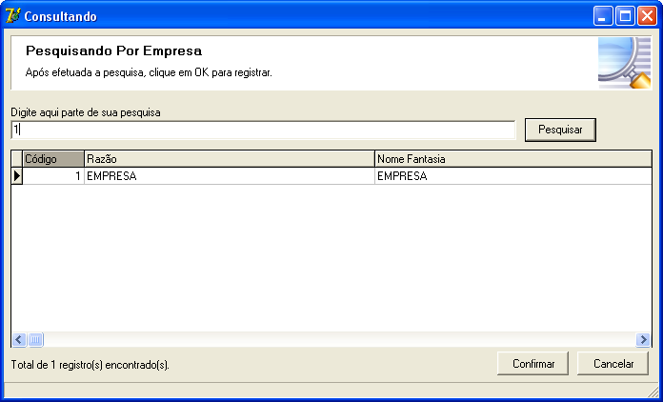

Dando um duplo clique em cima do nome todos os seus dados aparecerão na tela de cadastro de Empresa, se clicar no botão retornar irá voltar para tela de cadastro de Empresa.

Alterando uma Empresa já cadastrada
Para alterar uma Empresa, primeiro é necessário selecioná-lo utilizando o botão consulta ou digitar o código da Empresa que deseje alterar (como visto no item consultando uma Empresa), depois de selecionado fazer as alterações clicar em gravar ou pressionar ALT+G.

Excluindo uma Empresa já cadastrada
Para excluir uma Empresa, primeiro é necessário selecioná-lo utilizando o botão consulta (como visto no item consultando uma Empresa) , depois de selecionado clicar em Excluir ou apertar as teclas ALT + E , o sistema emitirá uma mensagem (ver convenções), basta clicar em SIM para confirmar ou em NÃO para cancelar a exclusão.

Finalizando o Cadastro de Empresa
Basta clicar com mouse no botão Fechar ou apertar as teclas ALT + F, em seguida voltará para a tela do Menu Principal.

4.1.5 Cadastro de Turma

Estando na tela de cadastro de Turma, basta o usuário começar a digitar, cadastrando todos os dados clicar em gravar ou apertar as teclas ALT + G, o sistema fará a gravação dos dados, caso algum campo obrigatório fique em branco o sistema emitirá uma mensagem conforme abaixo.
Tela do Cadastro de Turma
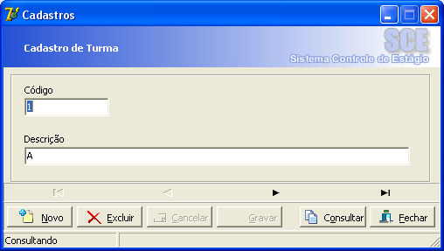

Descrição dos Campos da tela
- CÓDIGO: Será gerado automaticamente pelo sistema, sendo que o usuário não terá acesso para digitar neste campo.
- DESCRIÇÃO: Onde será digitado a descrição completa da Turma, este campo não poderá passar em branco. O usuário não precisará se preocupar em digitar em letras maiúsculas ou minúsculas, pois o sistema converterá os caracteres todos para maiúsculo.

Botões (Ver convenções)
Cadastrando uma Turma
Estando na tela de cadastro de turma, basta o usuário começar a digitar, cadastrando todos os dados clicar em gravar ou apertar as teclas ALT + G, o sistema fará a gravação dos dados, caso algum campo obrigatório fique em branco o sistema emitirá uma mensagem conforme abaixo.

Para passar de um campo para outro basta pressionar <Enter> ou TAB, para voltar a um campo anterior, pressione Shift + TAB.

Consultando uma Turma já cadastrada
Para consultar uma Turma basta clicar no botão consulta quando o cursor estiver no campo código, surgirá uma tela de consulta, conforme abaixo, onde o usuário tem a opção de pesquisar através da barra de rolagem ou digitando a descrição da Turma.

Se o usuário optar por digitar o nome, o sistema fará uma filtragem, por exemplo: se o nome a ser consultado é Turma A, quando digitar a primeira letra (“A”) o sistema mostrará somente os nomes que começam com “A”, ou pressionando <ENTER> para listar todos.

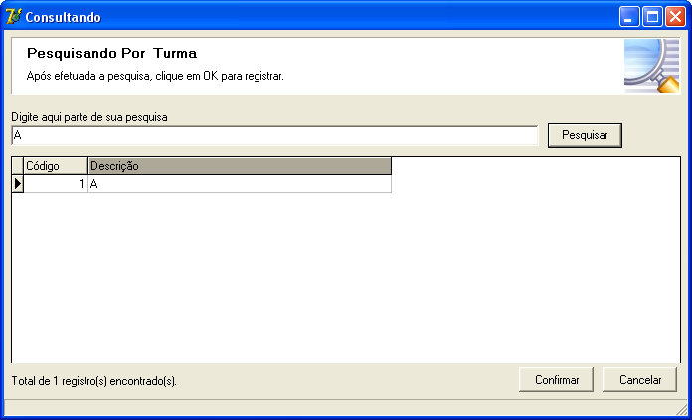

Dando um duplo clique em cima do nome todos os seus dados aparecerão na tela de cadastro de Banca, se clicar no botão retornar irá voltar para tela de cadastro de Turma.

Alterando uma Turma já cadastrada
Para alterar uma Turma, primeiro é necessário selecioná-lo utilizando o botão consulta ou digitar o código da Turma que deseje alterar (como visto no item consultando uma Turma), depois de selecionado fazer as alterações clicar em gravar ou pressionar ALT+G.

Excluindo uma Turma já cadastrada
Para excluir uma Turma, primeiro é necessário selecioná-lo utilizando o botão consulta (como visto no item consultando uma Turma) , depois de selecionado clicar em Excluir ou apertar as teclas ALT + E , o sistema emitirá uma mensagem (ver convenções), basta clicar em SIM para confirmar ou em NÃO para cancelar a exclusão.

Finalizando o Cadastro de Turma
Basta clicar com mouse no botão Fechar ou apertar as teclas ALT + F, em seguida voltará para a tela do Menu Principal.

4.1.5 Cadastro de Feriado

Estando na tela de cadastro de Feriado, basta o usuário começar a digitar, cadastrando todos os dados clicar em gravar ou apertar as teclas ALT + G, o sistema fará a gravação dos dados, caso algum campo obrigatório fique em branco o sistema emitirá uma mensagem conforme abaixo.
Tela do Cadastro de Feriado
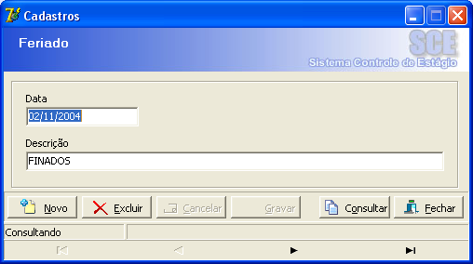

Descrição dos Campos da tela
- DATA CADASTRO: Será digitada a data que ocorrera o feriado, podendo o usuário alterar se houver necessidade, este campo não poderá passar em branco. Não é preciso digitar “/”, é permitido somente números.
- DESCRIÇÃO: Onde será digitado o a descrição do feriado, este campo não poderá passar em branco. O usuário não precisará se preocupar em digitar em letras maiúsculas ou minúsculas, pois o sistema converterá os caracteres todos para maiúsculo.

Botões (Ver convenções)
Cadastrando um Feriado
Estando na tela de cadastro de Feriado, basta o usuário começar a digitar, cadastrando todos os dados clicar em gravar ou apertar as teclas ALT + G, o sistema fará a gravação dos dados, caso algum campo obrigatório fique em branco o sistema emitirá uma mensagem conforme abaixo.

Para passar de um campo para outro basta pressionar <Enter> ou TAB, para voltar a um campo anterior, pressione Shift + TAB.

Consultando um Feriado cadastrado
Para consultar um Feriado basta clicar no botão consulta quando o cursor estiver no campo código, surgirá uma tela de consulta, conforme abaixo, onde o usuário tem a opção de pesquisar através da barra de rolagem ou digitando a descrição do Feriado.

Se o usuário optar por digitar o nome, o sistema fará uma filtragem, por exemplo: se o nome a ser consultado é Carnaval, quando digitar a primeira letra (“C”) o sistema mostrará somente os nomes que começam com “C”, ou pressionando <ENTER> para listar todos.

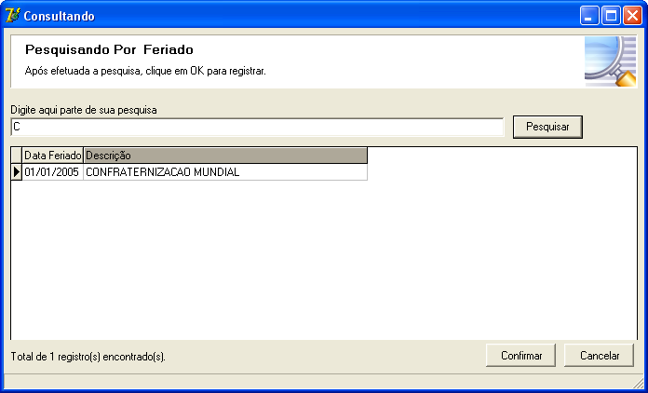

Dando um duplo clique em cima do nome todos os seus dados aparecerão na tela de cadastro de Feriado, se clicar no botão retornar irá voltar para tela de cadastro de Feriado.

Alterando um Feriado já cadastrado
Para alterar um Feriado, primeiro é necessário selecioná-lo utilizando o botão consulta ou digitar o código do Feriado que deseje alterar (como visto no item consultando um Feriado), depois de selecionado fazer as alterações clicar em gravar ou pressionar ALT+G.

Excluindo um Feriado já cadastrado
Para excluir um Feriado, primeiro é necessário selecioná-lo utilizando o botão consulta (como visto no item consultando um Feriado) , depois de selecionado clicar em Excluir ou apertar as teclas ALT + E , o sistema emitirá uma mensagem (ver convenções), basta clicar em SIM para confirmar ou em NÃO para cancelar a exclusão.

Finalizando o Cadastro de Feriado
Basta clicar com mouse no botão Fechar ou apertar as teclas ALT + F, em seguida voltará para a tela do Menu Principal.

4.1.5 Cadastro de Categoria

Estando na tela de cadastro de Categoria, basta o usuário começar a digitar, cadastrando todos os dados clicar em gravar ou apertar as teclas ALT + G, o sistema fará a gravação dos dados, caso algum campo obrigatório fique em branco o sistema emitirá uma mensagem conforme abaixo.
Tela do Cadastro de Categoria
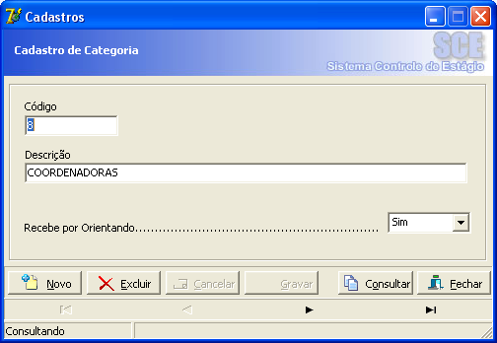

Descrição dos Campos da tela
- CÓDIGO: Será gerado automaticamente pelo sistema, sendo que o usuário não terá acesso para digitar neste campo.
- DESCRIÇÃO: Onde será digitado o a descrição da categoria do professor, este campo não poderá passar em branco. O usuário não precisará se preocupar em digitar em letras maiúsculas ou minúsculas, pois o sistema converterá os caracteres todos para maiúsculo.
- RECEBE POR ORIENTANDO:O usuário deverá selecionar sim ou não através do radio_Box para então informar se o professor recebe ou não por orientando( pois professores com a categoria T_40 não recebem por orientando).

Botões (Ver convenções)
Cadastrando uma Categoria
Estando na tela de cadastro de Categoria, basta o usuário começar a digitar, cadastrando todos os dados clicar em gravar ou apertar as teclas ALT + G, o sistema fará a gravação dos dados, caso algum campo obrigatório fique em branco o sistema emitirá uma mensagem conforme abaixo.

Para passar de um campo para outro basta pressionar <Enter> ou TAB, para voltar a um campo anterior, pressione Shift + TAB.

Consultando uma Categoria cadastrada
Para consultar uma Categoria basta clicar no botão consulta quando o cursor estiver no campo código, surgirá uma tela de consulta, conforme abaixo, onde o usuário tem a opção de pesquisar através da barra de rolagem ou digitando a descrição da Categoria.

Se o usuário optar por digitar o nome, o sistema fará uma filtragem, por exemplo: se o nome a ser consultado é Orientador, quando digitar a primeira letra (“O”) o sistema mostrará somente os nomes que começam com “O”, ou pressionando <ENTER> para listar todos.

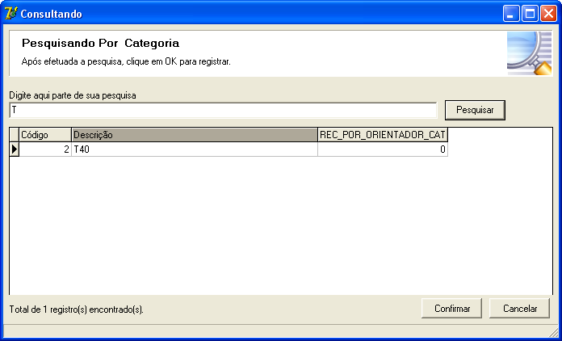

Dando um duplo clique em cima do nome todos os seus dados aparecerão na tela de cadastro de Categoria, se clicar no botão retornar irá voltar para tela de cadastro de Categoria.

Alterando uma Categoria já cadastrada
Para alterar uma Categoria, primeiro é necessário selecioná-lo utilizando o botão consulta ou digitar o código da Categoria que deseje alterar (como visto no item consultando uma Categoria), depois de selecionado fazer as alterações clicar em gravar ou pressionar ALT+G.

Excluindo uma Categoria já cadastrada
Para excluir uma Categoria, primeiro é necessário selecioná-lo utilizando o botão consulta (como visto no item consultando uma Categoria) , depois de selecionado clicar em Excluir ou apertar as teclas ALT + E , o sistema emitirá uma mensagem (ver convenções), basta clicar em SIM para confirmar ou em NÃO para cancelar a exclusão.

Finalizando o Cadastro de Categoria
Basta clicar com mouse no botão Fechar ou apertar as teclas ALT + F, em seguida voltará para a tela do Menu Principal.

4.1.5 Cadastro de Parâmetro

Estando na tela de cadastro de Parâmetro, basta o usuário começar a digitar, cadastrando todos os dados clicar em gravar ou apertar as teclas ALT + G, o sistema fará a gravação dos dados, caso algum campo obrigatório fique em branco o sistema emitirá uma mensagem conforme abaixo.
Tela do Cadastro de Parâmetro
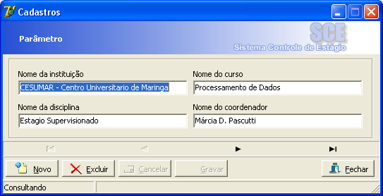

Descrição dos Campos da tela
- NOME DA INSTITUIÇÃO: Onde será digitado o nome completo da instituição de ensino, este campo não poderá passar em branco. O usuário não precisará se preocupar em digitar em letras maiúsculas ou minúsculas, pois o sistema converterá os caracteres todos para maiúsculo.
- NOME DA DISCIPLINA: Onde será digitado o nome completo da determinada disciplina, este campo não poderá passar em branco. O usuário não precisará se preocupar em digitar em letras maiúsculas ou minúsculas, pois o sistema converterá os caracteres todos para maiúsculo.

- NOME DO CURSO: Onde será digitado o nome completo do Curso, este campo não poderá passar em branco. O usuário não precisará se preocupar em digitar em letras maiúsculas ou minúsculas, pois o sistema converterá os caracteres todos para maiúsculo.

- NOME DO COORDENADOR: Onde será digitado o nome completo do Coordenador de estágio, este campo não poderá passar em branco. O usuário não precisará se preocupar em digitar em letras maiúsculas ou minúsculas, pois o sistema converterá os caracteres todos para maiúsculo.

Botões (Ver convenções)
Cadastrando um Parâmetro
Estando na tela de cadastro de Parâmetro, basta o usuário começar a digitar, cadastrando todos os dados clicar em gravar ou apertar as teclas ALT + G, o sistema fará a gravação dos dados, caso algum campo obrigatório fique em branco o sistema emitirá uma mensagem conforme abaixo.

Para passar de um campo para outro basta pressionar <Enter> ou TAB, para voltar a um campo anterior, pressione Shift + TAB.

Alterando um Parâmetro já cadastrado
Para alterar um Parâmetro, primeiro é necessário selecioná-lo utilizando o botão consulta ou digitar o código do Parâmetro que deseje alterar (como visto no item consultando um Parâmetro), depois de selecionado fazer as alterações clicar em gravar ou pressionar ALT+G.

Excluindo um Parâmetro já cadastrado
Para excluir um Parâmetro, primeiro é necessário selecioná-lo utilizando o botão consulta (como visto no item consultando um Parâmetro), depois de selecionado clicar em Excluir ou apertar as teclas ALT + E , o sistema emitirá uma mensagem (ver convenções), basta clicar em SIM para confirmar ou em NÃO para cancelar a exclusão.

Finalizando o Cadastro de Parâmetro
Basta clicar com mouse no botão Fechar ou apertar as teclas ALT + F, em seguida voltará para a tela do Menu Principal

4.2 Menu Movimentação

Objetivo
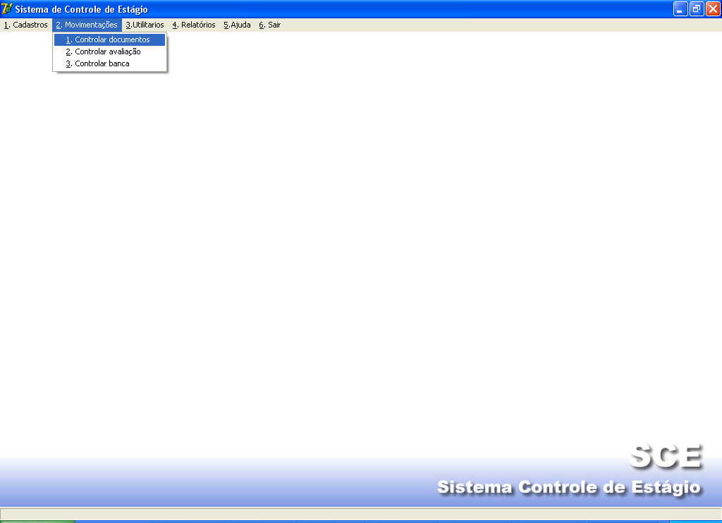
Controlar os Documentos, avaliações e as Bancas definidos pela Coordenação . Para acionar, basta clicar com o ponteiro esquerdo do mouse sobre a palavra Movimentação ou apertar as teclas ALT + 1 .
Opções do Menu Movimentação
- Controlar Documentos;
- Controlar Avaliações;
- Controlar Bancas.

4.2.1 Controlar Documentos

Este Módulo deve permitir, alterar, excluir e salvar um Documento, para acessar o usuário deve estar no Menu Principal no módulo Movimentação, bastando clicar com o mouse sobre ele ou utilizar as setas indicadoras (ver convenções), e depois pressionar <Enter>.
Este formulário contém os dados da entrada, como: Ano_letivo, Turma.
Tela de Movimentação de Controle de Documentos
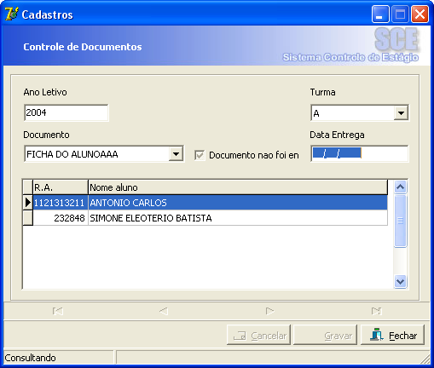

Descrição dos campos da tela de Controle de Documentos
- ANO LETIVO: Este campo será digitado pelo usuário para informar o ano letivo, podendo o usuário se necessário digitar um novo Ano Letivo, este campo não pode passar em branco, só é permitido número.
- TURMA: O usuário poderá selecionar através de combo_Box a turma desejada, este campo não poderá ser alterado pelo usuário pois os dados vem do banco de dados.
- DOCUMENTO: O usuário poderá selecionar o tipo de documento desejado, este campo não poderá ser alterado pelo usuário pois os dados vem do banco de dados.
- DATA DA ENTREGA: Será digitada a data que ocorrera a entrega do determinado documento, podendo o usuário alterar se houver necessidade, este campo não poderá passar em branco. Não é preciso digitar “/”, é permitido somente números.
- GRIDE: Este Campo listara os alunos de uma determinada turma, por RA e nome.
.

Cadastrando o Controle de Documentos
Estando na tela de Controle de Documentos, basta o usuário começar a digitar, cadastrando todos os dados clicar em gravar ou apertar as teclas ALT + G, o sistema fará a gravação dos dados.

Para passar de um campo para outro basta pressionar <Enter> ou TAB, para voltar a um campo anterior, pressione Shift + TAB.

Alterando um Controle de Documentos já Cadastrado
Para alterar um Controle de Documentos, primeiro é necessário selecioná-lo utilizando o botão consulta ou digitar o Numero do pedido que deseje alterar (como visto no item consultando um Controle de Documentos), depois de selecionado fazer as alterações clicar em gravar ou pressionar ALT+G.

Excluindo um Controle de Documentos já Cadastrado
Para excluir um Controle de Documentos, primeiro é necessário selecioná-lo utilizando o botão consulta (como visto no item consultando um Controle de Documentos) ou digitando o numero do pedido , depois de selecionado clicar em Excluir ou apertar as teclas ALT + E , o sistema emitirá uma mensagem (ver convenções), basta clicar em SIM para confirmar ou em NÃO para cancelar a exclusão, caso o Pedido tenha algum registro relacionado como, por exemplo, ter efetivado uma baixa de alguma parcela o sistema não deixará excluí-lo dando uma mensagem.

Botões (Ver convenções)

Finalizando a Movimentação Controle de Documentos
Basta clicar com mouse no botão Sair ou apertar as teclas ALT + S e pressionar <Enter>, em seguida voltará para tela do Menu Principal.

4.2.2 Controle de Avaliações

Este módulo deve permitir incluir, alterar, excluir a salvar. Para acessá-lo basta clicar com mouse sobre o módulo de Movimentações do Menu Principal, e escolher a opção Controle de Avaliações, através da seta indicadora do mouse ou das setas do teclado.

Tela de Movimentação de Controle de Avaliações

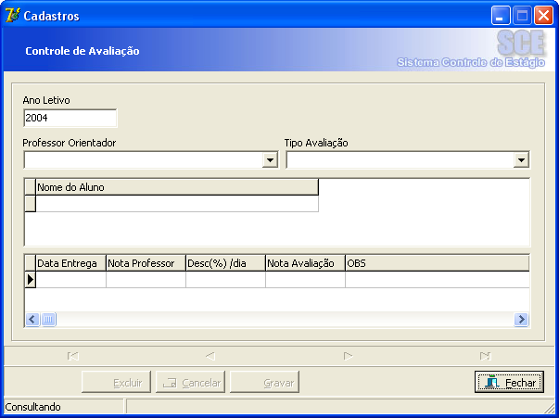

Descrição dos campos da tela
- ANO LETIVO: Este campo será digitado pelo usuário para informar o ano letivo, podendo o usuário se necessário digitar um novo Ano Letivo, este campo não pode passar em branco, só é permitido número.
- PROFESSOR ORIENTADOR: O usuário poderá selecionar o nome do Professor Orientador desejado, este campo não poderá ser alterado pelo usuário pois os dados vem do banco de dados.
- TIPO AVALIAÇÃO: O usuário poderá selecionar o tipo de Avaliação desejado, este campo não poderá ser alterado pelo usuário pois os dados vem do banco de dados.
- GRIDE DE AUNO: Esta gride listara todos os alunos de um determinado professor, por nome.
- GRIDE DE DADOS DA AVALIAÇÃO: Esta gride listara todos os dados referentes as avaliações do aluno.

Cadastrando o Controle de Avaliações
Estando na tela de Controle de Avaliações, basta o usuário começar a digitar, cadastrando todos os dados clicar em gravar ou apertar as teclas ALT + G, o sistema fará a gravação dos dados.

Para passar de um campo para outro basta pressionar <Enter> ou TAB, para voltar a um campo anterior, pressione Shift + TAB.

Alterando um Controle de Avaliações já Cadastrado
Para alterar um Controle de Avaliações, primeiro é necessário selecioná-lo utilizando o botão consulta, ou digitar o numero do pedido (como visto no item consultando um Controle de Avaliações), depois de selecionada fazer as alterações e clicar em Gravar ou apertar as teclas ALT + G.

Excluindo um Controle de Avaliações já Cadastrado
Para excluir um Controle de Avaliações, primeiro é necessário selecioná-lo utilizando o botão consulta, ou digitar o numero do pedido(como visto no item consultando uma Controle de Avaliações) , depois de selecionada clicar em Excluir ou apertar as teclas ALT + E Botões (Ver convenções)

Finalizando a Movimentação Controle de Avaliações
Basta clicar com mouse no botão Fechar ou apertar as teclas ALT + F, em seguida voltará para tela do Menu Principal.

4.2.2 Controle de Bancas

Este módulo deve permitir incluir, alterar, excluir a salvar. Para acessá-lo basta clicar com mouse sobre o módulo de Movimentações do Menu Principal, e escolher a opção Controle de Bancas, através da seta indicadora do mouse ou das setas do teclado.

Tela de Movimentação de Controle de Bancas

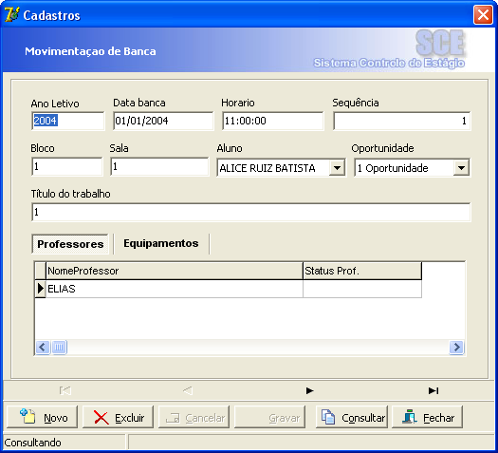

Descrição dos campos da tela
- ANO LETIVO: Este campo será digitado pelo usuário para informar o ano letivo, podendo o usuário se necessário digitar um novo Ano Letivo, este campo não pode passar em branco, só é permitido número.
- DATA BANCA: Será digitada a data que ocorrera a Banca de Estágio, podendo o usuário alterar se houver necessidade, este campo não poderá passar em branco. Não é preciso digitar “/”, é permitido somente números.
- HORÁRIO: Será digitado o horário que ocorrera a Banca de Estágio, podendo o usuário alterar se houver necessidade, este campo não poderá passar em branco. Não é necessário digitar “:”, é permitido somente números.
- SEQUÊNCIA: Será digitada a seqüência que ocorrera a Banca de Estágio, podendo o usuário alterar se houver necessidade, este campo não poderá passar em branco, só é permitido número.
- BLOCO: Será digitada o bloco que ocorrera a Banca de Estágio, podendo o usuário alterar se houver necessidade, este campo não poderá passar em branco, só é permitido número.
- SALA: Será digitada a sala que ocorrera a Banca de Estágio, podendo o usuário alterar se houver necessidade, este campo não poderá passar em branco, só é permitido número.
- ALUNO: O usuário poderá selecionar o nome do Aluno desejado, este campo não poderá ser alterado pelo usuário pois os dados vem do banco de dados.

- TÍTULO DO TRABALHO: Este campo será gerado pelo sistema, de forma que o usuário não poderá digitar dele.
- GRIDE DE PROFESSOR: Esta gride listara os professores por nome.

Cadastrando o Controle de Bancas
Estando na tela de Controle de Bancas, basta o usuário começar a digitar, cadastrando todos os dados clicar em gravar ou apertar as teclas ALT + G, o sistema fará a gravação dos dados.

Para passar de um campo para outro basta pressionar <Enter> ou TAB, para voltar a um campo anterior, pressione Shift + TAB.

Alterando um Controle de Bancas já Cadastrado
Para alterar um Controle de Bancas, primeiro é necessário selecioná-lo utilizando o botão consulta, ou digitar o numero do pedido (como visto no item consultando um Controle de Bancas), depois de selecionada fazer as alterações e clicar em Gravar ou apertar as teclas ALT + G.

Excluindo um Controle de Bancas já Cadastrado
Para excluir um Controle de Bancas, primeiro é necessário selecioná-la utilizando o botão consulta, ou digitar o Ano letivo (como visto no item consultando uma Controle de Bancas) , depois de selecionada clicar em Excluir ou apertar as teclas ALT + E Botões (Ver convenções)

Finalizando a Movimentação Controle de Bancas
Basta clicar com mouse no botão Fechar ou apertar as teclas ALT + F, em seguida voltará para tela do Menu Principal.

4.3 Menu Relatórios

Neste módulo o usuário terá as opções de relatórios como Gerais e Gerenciais.
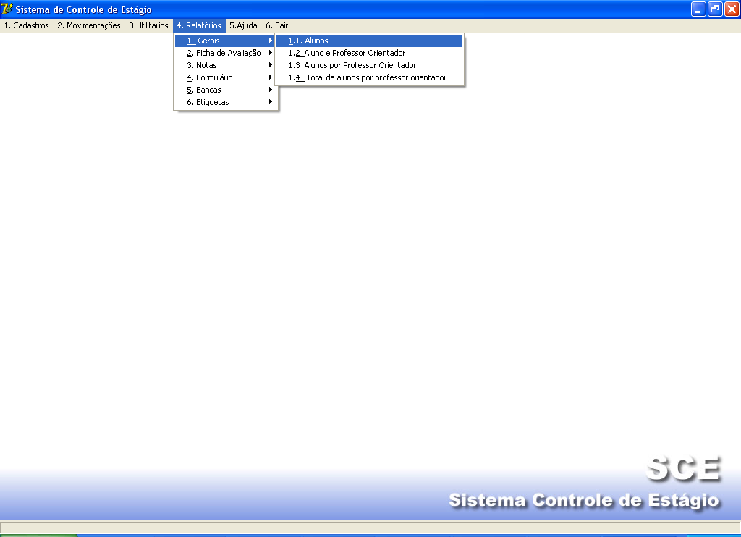

4.3.1 Relatórios Gerais

Neste módulo o usuário terá as seguintes opções de relatórios: Gerais: Aluno e Professor Orientador, Aluno por Professor Orientador, Total de Alunos por Professor Orientador.

4.3.1.1 Relatório Aluno e Professor Orientador

Objetivo
Tem como objetivo permitir a impressão ou visualização de alguns dados dos Alunos e seu Professor Orientador cadastrados na Coordenação . Para acessá-lo basta clicar com o mouse sobre o módulo de Relatórios do Menu Principal, e escolher a opção Alunos e Professor Orientador, através da seta indicadora do mouse ou das setas do teclado. Para utilizá-lo basta clicar sobre o Botão visualizar. Para retornar ao Menu Principal clique no botão Fechar.

A seguir, é mostrado o lay-out do relatório, sendo que está disponível uma cópia do mesmo no item Anexos.

ANA CENTER MÓVEIS UTILIDADES DOMESTICAS LTDA Página...: 1
Data......: 13/11/2003
Hora....: 11:04:45
Relatório Geral de Clientes
Código Nome Endereço Cidade Fone
1 Renato Davis Mitsuzo Taguchi Maringá (44) 229-2823
2 Gustavo Henrique Trinidade Maringá (44) 222-2222
3 Simone Batista José Bonifácio Sarandi (44) 264-5150

4.3.1.2 Relatório de Aluno com Professor Orientador

Objetivo
Tem como objetivo permitir a impressão ou visualização dos dados do Aluno com Professor Orientador cadastrados na coordenação . Para acessá-lo basta clicar com o mouse sobre o módulo de Relatórios do Menu Principal, e escolher a opção Aluno com Professor Orientador, através da seta indicadora do mouse ou das setas do teclado. Para utilizá-lo basta selecionar o Aluno com Professor Orientador final desejado e clicar sobre o Botão visualizar. Para retornar ao Menu Principal clique no botão Fechar.
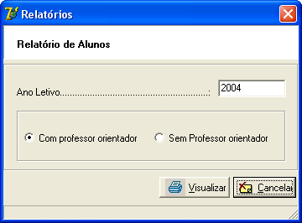

Descrição dos campos da tela
- ANO LETIVO: Este campo será digitado pelo usuário para informar o ano letivo, podendo o usuário se necessário digitar um novo Ano Letivo, este campo não pode passar em branco, só é permitido número.

- COM PROFESSOR ORIENTADOR: Neste campo deve ser selecionado se é com professor orientador que se deseja iniciar o relatório.
- SEM PROFESSOR ORIENTADOR: Neste campo deve ser selecionado se é sem professor orientador que se deseja iniciar o relatório

A seguir, é mostrado o lay-out do relatório, sendo que está disponível uma cópia do mesmo no item Anexos.

CESUMAR – Centro Universitário de Maringá Data :99/99/9999
Curso Superior de Tecnologia em Processamento de Dados Pág:xx
Estagio Supervisionado – 9999
Relação de Estagiários Com Professor Orientador
Aluno Professor
XXXXXXXXXXXXXXXXXXXXXXXXXXX XXXXXXXXXXXXXXXXXXXXXX
XXXXXXXXXXXXXXXXXXXXXXXXXXX XXXXXXXXXXXXXXXXXXXXXX
XXXXXXXXXXXXXXXXXXXXXXXXXXX XXXXXXXXXXXXXXXXXXXXXX
XXXXXXXXXXXXXXXXXXXXXXXXXXX XXXXXXXXXXXXXXXXXXXXXX

4.3.1.2 Relatório de Aluno sem Professor Orientador

Objetivo
Tem como objetivo permitir a impressão ou visualização dos dados do Aluno sem Professor Orientador cadastrados na coordenação . Para acessá-lo basta clicar com o mouse sobre o módulo de Relatórios do Menu Principal, e escolher a opção Aluno sem Professor Orientador, através da seta indicadora do mouse ou das setas do teclado. Para utilizá-lo basta selecionar o Aluno sem Professor Orientador final desejado e clicar sobre o Botão visualizar. Para retornar ao Menu Principal clique no botão Fechar.
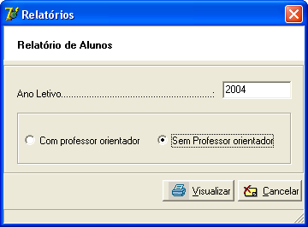

Descrição dos campos da tela
- ANO LETIVO: Este campo será digitado pelo usuário para informar o ano letivo, podendo o usuário se necessário digitar um novo Ano Letivo, este campo não pode passar em branco, só é permitido número.

- COM PROFESSOR ORIENTADOR: Neste campo deve ser selecionado se é com professor orientador que se deseja iniciar o relatório.
- SEM PROFESSOR ORIENTADOR: Neste campo deve ser selecionado se é sem professor orientador que se deseja iniciar o relatório

A seguir, é mostrado o lay-out do relatório, sendo que está disponível uma cópia do mesmo no item Anexos.

CESUMAR – Centro Universitário de Maringá Data :99/99/9999
Curso Superior de Tecnologia em Processamento de Dados Pág:xx
Estagio Supervisionado – 9999
Relação de Estagiários Sem Professor Orientador
Aluno
XXXXXXXXXXXXXXXXXXXXXXXXXXX
XXXXXXXXXXXXXXXXXXXXXXXXXXX
XXXXXXXXXXXXXXXXXXXXXXXXXXX
XXXXXXXXXXXXXXXXXXXXXXXXXXX

4.3.1.3 Relatório de TOTAL DE ALUNOS POR PROFESSOR ORIENTADOR.

Objetivo
Tem como objetivo permitir a impressão ou visualização dos dados do Grupo de Produto cadastrados na empresa . Para acessá-lo basta clicar com o mouse sobre o módulo de Relatórios do Menu Principal, e escolher a opção Grupo de Produtos, através da seta indicadora do mouse ou das setas do teclado. Para utilizá-lo basta selecionar o Grupo de Produto final desejado e clicar sobre o Botão visualizar. Para retornar ao Menu Principal clique no botão Fechar

A seguir, é mostrado o lay-out do relatório, sendo que está disponível uma cópia do mesmo no item Anexos.

CESUMAR – Centro Universitário de Maringá Data :99/99/9999
Curso Superior de Tecnologia em Processamento de Dados Pág:xx
Estagio Supervisionado – 9999
Relação de Estagiários por Professor Orientador
Professor Orientador:XXXXXXXXXXXXXXXXXXXXXXXXX
Ordem Turma Aluno
9 x XXXXXXXXXXXXXXXXXXXXXXXXXXXXXXX
9 x XXXXXXXXXXXXXXXXXXXXXXXXXXXXXXX
9 x XXXXXXXXXXXXXXXXXXXXXXXXXXXXXXX
9 x XXXXXXXXXXXXXXXXXXXXXXXXXXXXXXX

4.3.1.6 Relatórios Gerenciais

Neste módulo o usuário terá as seguintes opções de relatórios: Gerenciais: Ficha de Avaliação Referente a Especificação de Requisitos, Ficha de Avaliação Referente ao Protótipo do Sistema, Ficha de Avaliação Referente ao Manual de Análise, Notas Referentes a Especificação de Requisitos, Notas Referentes ao Protótipo do Sistema, Notas Referentes ao Manual de Análise, Formulário de Acompanhamento do Estagiário, escala das Apresentações das Bancas,Total de Bancas Por Professor_RH, Solicitação de Equipamentos, Bancas por Professor, Notas Finais, Emitir Etiqueta de Professor, Emitir Etiqueta de Aluno e Emitir Etiqueta de Empresa .

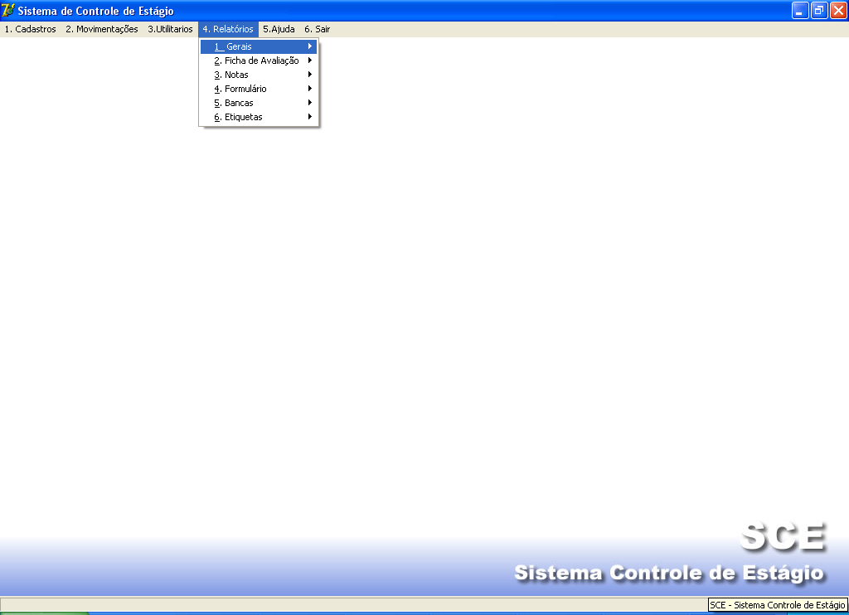

4.3.1.4 Relatórios Ficha de Avaliação referente a Especificação de Requisitos

Tem como objetivo permitir a impressão ou visualização da ficha de Avaliação referente a especificação de Requisitos. Para acessá-lo basta clicar com o mouse sobre o módulo de Relatórios do Menu Principal, e escolher a opção Ficha de Avaliação referente a Especificação de Requisitos, através da seta indicadora do mouse ou das setas do teclado. Para utilizá-lo basta selecionar a Ficha de Avaliação referente a Especificação de Requisitos desejado e clicar sobre o Botão visualizar. Para retornar ao Menu Principal clique no botão Fechar.
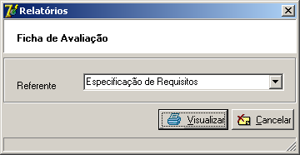

Descrição dos campos da tela
- REFERENTE: O usuário poderá selecionar o tipo de avaliação que se deseja iniciar o relatório.
- A seguir, é mostrado o lay-out do relatório, sendo que está disponível uma cópia do mesmo no item Anexos.

CESUMAR – Centro Universitário de Maringá Data :99/99/9999
Curso Superior de Tecnologia em Processamento de Dados Pág:xx
Estagio Supervisionado – 9999
Emitir Ficha de Avaliação Referente a Especificação de Requisitos
Aluno Data Desconto Trabalho Orientação
Entrega (50%) (50%)
XXXXXXXXXXXXXXXXXXXXX 99/99 ---
XXXXXXXXXXXXXXXXXXXXX 99/99 ---
XXXXXXXXXXXXXXXXXXXXX 99/99 ---
XXXXXXXXXXXXXXXXXXXXX 99/99 ---

4.3.1.5 Relatórios de Ficha de Avaliação referente ao Protótipo do Sistema

Tem como objetivo permitir a impressão ou visualização da ficha de Avaliação referente ao protótipo do sistema. Para acessá-lo basta clicar com o mouse sobre o módulo de Relatórios do Menu Principal, e escolher a opção Ficha de Avaliação referente ao protótipo do sistema, através da seta indicadora do mouse ou das setas do teclado. Para utilizá-lo basta selecionar a Ficha de Avaliação referente ao protótipo do sistema desejado e clicar sobre o Botão visualizar. Para retornar ao Menu Principal clique no botão Fechar.
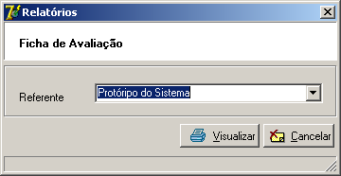

- REFERENTE: O usuário poderá selecionar o tipo de avaliação que se deseja iniciar o relatório.

A seguir, é mostrado o lay-out do relatório, sendo que está disponível uma cópia do mesmo no item Anexos.

CESUMAR – Centro Universitário de Maringá Data :99/99/9999
Curso Superior de Tecnologia em Processamento de Dados Pág:xx
Estagio Supervisionado – 9999
Emitir Ficha de Avaliação Referente ao Protótipo
Aluno Data Desconto Trabalho Orientação
Entrega (25%) (25%)
XXXXXXXXXXXXXXXXXXXXX 99/99 ---
XXXXXXXXXXXXXXXXXXXXX 99/99 ---
XXXXXXXXXXXXXXXXXXXXX 99/99 ---
XXXXXXXXXXXXXXXXXXXXX 99/99 ---

4.3.1.5 Relatórios de Ficha de Avaliação referente ao Manual de Análise

Tem como objetivo permitir a impressão ou visualização da ficha de Avaliação referente ao manual de análise. Para acessá-lo basta clicar com o mouse sobre o módulo de Relatórios do Menu Principal, e escolher a opção Ficha de Avaliação referente ao manual de análise, através da seta indicadora do mouse ou das setas do teclado. Para utilizá-lo basta selecionar a Ficha de Avaliação referente ao manual de análise desejado e clicar sobre o Botão visualizar. Para retornar ao Menu Principal clique no botão Fechar.
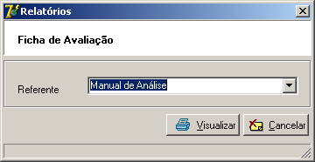

- REFERENTE: O usuário poderá selecionar o tipo de avaliação que se deseja iniciar o relatório.

A seguir, é mostrado o lay-out do relatório, sendo que está disponível uma cópia do mesmo no item Anexos.

CESUMAR – Centro Universitário de Maringá Data :99/99/9999
Curso Superior de Tecnologia em Processamento de Dados Pág:xx
Estagio Supervisionado – 9999
Emitir Ficha de Avaliação Referente ao Manual de Análise
Aluno Data Desconto Trabalho Orientação
Entrega (25%) (25%)
XXXXXXXXXXXXXXXXXXXXX 99/99 ---
XXXXXXXXXXXXXXXXXXXXX 99/99 ---
XXXXXXXXXXXXXXXXXXXXX 99/99 ---
XXXXXXXXXXXXXXXXXXXXX 99/99 ---

4.3.1.7 Relatório de Notas referente a Especificação de Requisitos

Objetivo
Tem como objetivo permitir a impressão ou visualização da nota de Avaliação referente a especificação de requisitos. Para acessá-lo basta clicar com o mouse sobre o módulo de Relatórios do Menu Principal, e escolher a opção Ficha de Avaliação referente a especificação de requisitos, através da seta indicadora do mouse ou das setas do teclado. Para utilizá-lo basta selecionar a Ficha de Avaliação referente a especificação de requisitos desejado e clicar sobre o Botão visualizar. Para retornar ao Menu Principal clique no botão Fechar.
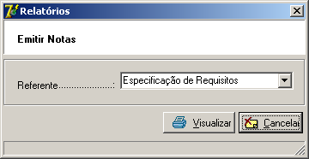

Descrição dos campos da tela
- REFERENTE: O usuário poderá selecionar o tipo de nota que se deseja iniciar o relatório.
A seguir, é mostrado o lay-out do relatório, sendo que está disponível uma cópia do mesmo no item Anexos.

CESUMAR – Centro Universitário de Maringá Data :99/99/9999
Curso Superior de Tecnologia em Processamento de Dados Pág:xx
Estagio Supervisionado – 9999
Relação de Notas Referentes a Especificação de Requisitos
Professor Orientador:XXXXXXXXXXXXXXXXXXXXXXXX

Aluno Nota
XXXXXXXXXXXXXXXXXXXXXXXXXXXXXXXXX 99,9
XXXXXXXXXXXXXXXXXXXXXXXXXXXXXXXXX 99,9
XXXXXXXXXXXXXXXXXXXXXXXXXXXXXXXXX 99,9
XXXXXXXXXXXXXXXXXXXXXXXXXXXXXXXXX 99,9

4.3.1.7 Relatório de Notas referente ao Protótipo do Sistema

Objetivo
Tem como objetivo permitir a impressão ou visualização da nota de Avaliação referente ao protótipo do sistema. Para acessá-lo basta clicar com o mouse sobre o módulo de Relatórios do Menu Principal, e escolher a opção Ficha de Avaliação referente ao protótipo do sistema, através da seta indicadora do mouse ou das setas do teclado. Para utilizá-lo basta selecionar a Ficha de Avaliação referente ao protótipo do sistema desejado e clicar sobre o Botão visualizar. Para retornar ao Menu Principal clique no botão Fechar.
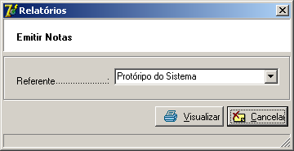

Descrição dos campos da tela
- REFERENTE: O usuário poderá selecionar o tipo de nota que se deseja iniciar o relatório.
A seguir, é mostrado o lay-out do relatório, sendo que está disponível uma cópia do mesmo no item Anexos.

CESUMAR – Centro Universitário de Maringá Data :99/99/9999
Curso Superior de Tecnologia em Processamento de Dados Pág:xx
Estagio Supervisionado – 9999
Relação de Notas Referentes ao Protótipo do Sistema
Professor Orientador:XXXXXXXXXXXXXXXXXXXXXXXX

Aluno Nota
XXXXXXXXXXXXXXXXXXXXXXXXXXXXXXXXX 99,9
XXXXXXXXXXXXXXXXXXXXXXXXXXXXXXXXX 99,9
XXXXXXXXXXXXXXXXXXXXXXXXXXXXXXXXX 99,9
XXXXXXXXXXXXXXXXXXXXXXXXXXXXXXXXX 99,9

4.3.1.7 Relatório de Notas referente ao Manual de análise

Objetivo
Tem como objetivo permitir a impressão ou visualização da nota de Avaliação referente ao manual de análise. Para acessá-lo basta clicar com o mouse sobre o módulo de Relatórios do Menu Principal, e escolher a opção Ficha de Avaliação referente ao manual de análise, através da seta indicadora do mouse ou das setas do teclado. Para utilizá-lo basta selecionar a Ficha de Avaliação referente ao manual de análise desejado e clicar sobre o Botão visualizar. Para retornar ao Menu Principal clique no botão Cancelar.
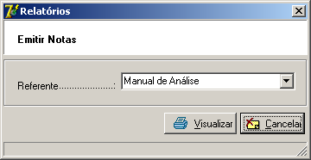

Descrição dos campos da tela
- REFERENTE: O usuário poderá selecionar o tipo de nota que se deseja iniciar o relatório.
A seguir, é mostrado o lay-out do relatório, sendo que está disponível uma cópia do mesmo no item Anexos.

CESUMAR – Centro Universitário de Maringá Data :99/99/9999
Curso Superior de Tecnologia em Processamento de Dados Pág:xx
Estagio Supervisionado – 9999
Relação de Notas Referentes ao Manual de Análise
Professor Orientador:XXXXXXXXXXXXXXXXXXXXXXXX

Aluno Nota
XXXXXXXXXXXXXXXXXXXXXXXXXXXXXXXXX 99,9
XXXXXXXXXXXXXXXXXXXXXXXXXXXXXXXXX 99,9
XXXXXXXXXXXXXXXXXXXXXXXXXXXXXXXXX 99,9
XXXXXXXXXXXXXXXXXXXXXXXXXXXXXXXXX 99,9

4.3.1.8 RELATÓRIO DE FORMULÁRIO DE ACOMPANHAMENTO DE ESTÁGIO

Objetivo
Tem como objetivo permitir a impressão ou visualização do formulário de Acompanhamento do Estágio.Para acessá-lo basta clicar com o mouse sobre o módulo Relatórios do Menu Principal, e escolher a opção formulário de Acompanhamento do Estágio.. Para utilizar basta clicar com o botão visualizar ou imprimir. Para retornar ao Menu Principal clique no Botão Cancelar.
A seguir, é mostrado o lay-out do relatório, sendo que está disponível uma cópia do mesmo no item Anexos.

CESUMAR – Centro Universitário de Maringá Data :99/99/9999
Curso Superior de Tecnologia em Processamento de Dados Pág:xx
Estagio Supervisionado – 9999
Formulário de Acompanhamento Estágio
Professor:
Aluno:
Data Hora Tempo Assinatura do Aluno
Anotações

Data Hora Tempo Assinatura do Aluno
Anotações

Data Hora Tempo Assinatura do Aluno
Anotações

4.3.1.9 RELATÓRIO DE ESCALA DE APRESENTAÇÕES DE BANCAS

Objetivo
Tem como objetivo permitir a impressão ou visualização das escalas das apresentações de Bancas .Para acessá-lo basta clicar com o mouse sobre o módulo Relatórios do Menu Principal, e escolher a opção Relatório das escalas das apresentações de Bancas. Para utilizar basta clicar com o botão visualizar ou imprimir. Para retornar ao Menu Principal clique no Botão Sair.
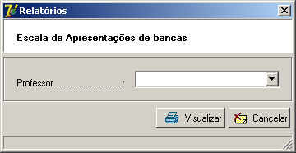

Descrição dos campos da tela
- PROFESSOR: O usuário poderá selecionar o professor que se deseja iniciar o relatório.
A seguir, é mostrado o lay-out do relatório, sendo que está disponível uma cópia do mesmo no item Anexos.

CESUMAR – Centro Universitário de Maringá Data :99/99/9999
Curso Superior de Tecnologia em Processamento de Dados Pág:xx
Estagio Supervisionado – 9999
Escala das Apresentações Públicas dos Trabalhos Finais (Bancas)
Professor Orientador:XXXXXXXXXXXXXXXXXXX

Data Horário Sequência Estagiário Local Prof. Convidados

99/99 99:99 9 XXXXXXXXXXXX XXXXX XXXXXXXXXXXXX
99/99 99:99 9 XXXXXXXXXXXX XXXXX XXXXXXXXXXXXX
99/99 99:99 9 XXXXXXXXXXXX XXXXX XXXXXXXXXXXXX
99/99 99:99 9 XXXXXXXXXXXX XXXXX XXXXXXXXXXXXX

4.3.1.10 RELATÓRIO DE TOTAL DE BANCAS POR PROFESSOR_RH

Objetivo
Tem como objetivo permitir a impressão ou visualização do total de bancas por professor_RH.Para acessá-lo basta clicar com o mouse sobre o módulo Relatórios do Menu Principal, e escolher a opção Relatório de total de bancas por professor_RH. Para utilizar basta clicar com o botão visualizar ou imprimir. Para retornar ao Menu Principal clique no Botão Sair.
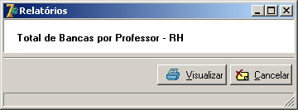

A seguir, é mostrado o lay-out do relatório, sendo que está disponível uma cópia do mesmo no item Anexos.

CESUMAR – Centro Universitário de Maringá Data :99/99/9999
Curso Superior de Tecnologia em Processamento de Dados Pág:xx
Estagio Supervisionado – 9999
Total de Bancas por Professor-RH
Professor Data Total de Bancas
XXXXXXXXXXXXXXXXXX De 99/99 à 99/99 99
XXXXXXXXXXXXXXXXXX De 99/99 à 99/99 99
XXXXXXXXXXXXXXXXXX De 99/99 à 99/99 99
XXXXXXXXXXXXXXXXXX De 99/99 à 99/99 99

4.3.1.10 RELATÓRIO DE SOLICITAÇÃO DE EQUIPAMENTOS

Objetivo
Tem como objetivo permitir a impressão ou visualização das solicitações de equipamentos para a realização das bancas.Para acessá-lo basta clicar com o mouse sobre o módulo Relatórios do Menu Principal, e escolher a opção Relatório de solicitações de equipamentos. Para utilizar basta clicar com o botão visualizar ou imprimir. Para retornar ao Menu Principal clique no Botão Cancelar.
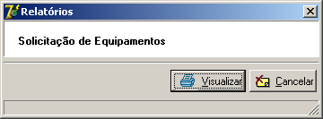

A seguir, é mostrado o lay-out do relatório, sendo que está disponível uma cópia do mesmo no item Anexos.

CESUMAR – Centro Universitário de Maringá Data :99/99/9999
Curso Superior de Tecnologia em Processamento de Dados Pág:xx
Estagio Supervisionado – 9999
Solicitação de Equipamento para Bancas
Data Horário Bloco Sala Descrição dos Equipamentos
99/99 99:99 99 99
99/99 99:99 99 99
99/99 99:99 99 99
99/99 99:99 99 99

4.3.1.10 RELATÓRIO DE BANCAS POR PROFESSOR

Objetivo
Tem como objetivo permitir a impressão ou visualização de bancas por professor.Para acessá-lo basta clicar com o mouse sobre o módulo Relatórios do Menu Principal, e escolher a opção Relatório de bancas por professor. Para utilizar basta clicar com o botão visualizar ou imprimir. Para retornar ao Menu Principal clique no Botão Cancelar.
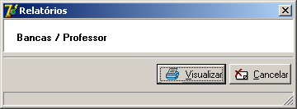

A seguir, é mostrado o lay-out do relatório, sendo que está disponível uma cópia do mesmo no item Anexos.

CESUMAR – Centro Universitário de Maringá Data :99/99/9999
Curso Superior de Tecnologia em Processamento de Dados Pág:xx
Estagio Supervisionado – 9999
Total de Bancas por Professor
Professor Data Horário Bloco Sala Qtde de Bancas
XXXXXXXXXXXXXXXXXXX 99/99 99:99 99 99 99
99/99 99:99 99 99 99
99/99 99:99 99 99 99
99/99 99:99 99 99 99
Total de Bancas: 99
Professor Data Horário Bloco Sala Qtde de Bancas
XXXXXXXXXXXXXXXXXXX 99/99 99:99 99 99 99
99/99 99:99 99 99 99
99/99 99:99 99 99 99
99/99 99:99 99 99 99
Total de Bancas: 99

4.3.1.10 ETIQUETAS DE ALUNOS

Objetivo
Tem como objetivo permitir a impressão ou visualização de Etiquetas de alunos.Para acessá-lo basta clicar com o mouse sobre o módulo Relatórios do Menu Principal, e escolher a opção Relatório de Etiquetas de Alunos. Para utilizar basta clicar com o botão visualizar ou imprimir. Para retornar ao Menu Principal clique no Botão Cancelar.

A seguir, é mostrado o lay-out do relatório, sendo que está disponível uma cópia do mesmo no item Anexos.

CESUMAR – Centro Universitário de Maringá Data :99/99/9999
Curso Superior de Tecnologia em Processamento de Dados Pág:xx
Estagio Supervisionado – 9999

Emitir Etiquetas Alunos
Estagiário:XXXXXXXXXXXXXXXXXXXXXX
Orientador:XXXXXXXXXXXXXXXXXXXXXX

4.3.1.10 ETIQUETAS DE PROFESSORES

Objetivo
Tem como objetivo permitir a impressão ou visualização de Etiquetas de Professores.Para acessá-lo basta clicar com o mouse sobre o módulo Relatórios do Menu Principal, e escolher a opção Relatório de Etiquetas de Professores. Para utilizar basta clicar com o botão visualizar ou imprimir. Para retornar ao Menu Principal clique no Botão Cancelar.

A seguir, é mostrado o lay-out do relatório, sendo que está disponível uma cópia do mesmo no item Anexos.

CESUMAR – Centro Universitário de Maringá Data :99/99/9999
Curso Superior de Tecnologia em Processamento de Dados Pág:xx
Estagio Supervisionado – 9999

Emitir Etiquetas Professor
Professor:XXXXXXXXXXXXXXXXXXXXXX
Ref, Estágio Supervisionado XX/9999
Avaliação:XXXXXXXXXXXXXXXXXXXXX

4.3.1.10 ETIQUETAS DE PROFESSOR/ORIENTADOR

Objetivo
Tem como objetivo permitir a impressão ou visualização de Etiquetas de Professor/Orientador.Para acessá-lo basta clicar com o mouse sobre o módulo Relatórios do Menu Principal, e escolher a opção Relatório de Etiquetas de Professor/Orientador. Para utilizar basta clicar com o botão visualizar ou imprimir. Para retornar ao Menu Principal clique no Botão Cancelar.

A seguir, é mostrado o lay-out do relatório, sendo que está disponível uma cópia do mesmo no item Anexos.

CESUMAR – Centro Universitário de Maringá Data :99/99/9999
Curso Superior de Tecnologia em Processamento de Dados Pág:xx
Estagio Supervisionado – 9999

Emitir Etiquetas Professor
Professor:XXXXXXXXXXXXXXXXXXXXXX
Ref, Estágio Supervisionado XX/9999
Avaliação:XXXXXXXXXXXXXXXXXXXXX

4.3.1.10 ETIQUETAS DE EMPRESAS

Objetivo
Tem como objetivo permitir a impressão ou visualização de Etiqueta de Empresa.Para acessá-lo basta clicar com o mouse sobre o módulo Relatórios do Menu Principal, e escolher a opção Relatório de Etiqueta de Empresa. Para utilizar basta clicar com o botão visualizar ou imprimir. Para retornar ao Menu Principal clique no Botão Cancelar.

A seguir, é mostrado o lay-out do relatório, sendo que está disponível uma cópia do mesmo no item Anexos.

CESUMAR – Centro Universitário de Maringá Data :99/99/9999
Curso Superior de Tecnologia em Processamento de Dados Pág:xx
Estagio Supervisionado – 9999

Emitir Etiquetas Empresa
Nome:XXXXXXXXXXXXXXXXXXXXXXX
End.:XXXXXXXXXXXXXXXXXXXXXXXX
Cidade:XXXXXXXXXXXXXXXXXXXXXXX
A/C: XXXXXXXXXXXXXXXXXXXXXXXX

4.4 Menu Utilitários

Objetivo

Oferece ao usuário os seguintes serviços:

- Cadastro de Usuario;

- Backup.

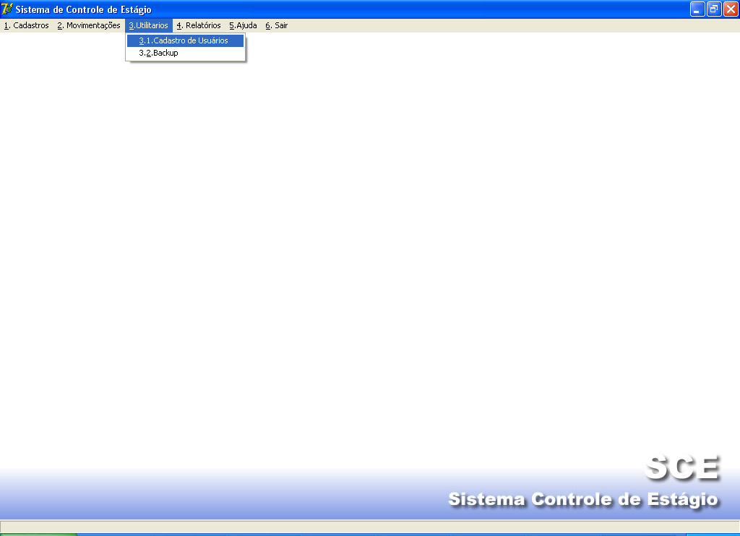

4.4.1 Cadastro de Usuários

Objetivo

Oferecer ao usuário, a opção de cadastrar usuários e senhas para acessar o sistema.
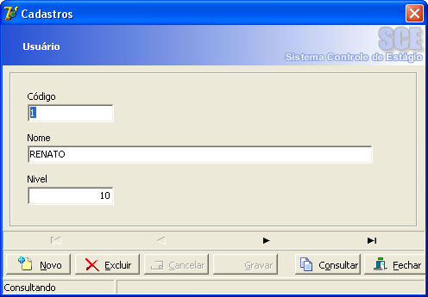

4.4.2 Backup

Objetivo

O backup “(cópia de Segurança)” deverá ser realizado em intervalos de tempo não muito grandes exemplo: no final de cada dia. Ele serve para salvar os dados do sistema em disco. É utilizado como segurança dos dados na empresa.

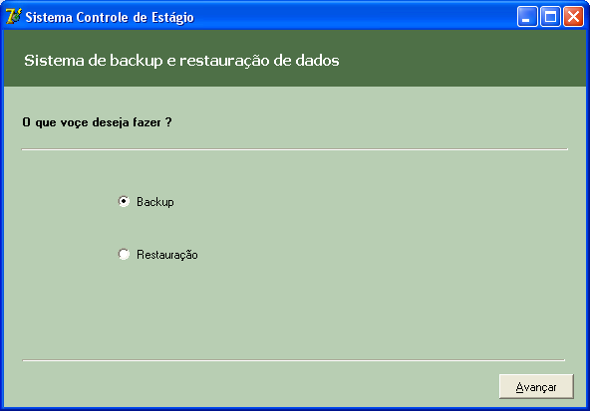

Nesta tela o usuário deve selecionar o serviço no qual deseja efetuar, backup ou restauração , depois pressionar o botão Avançar para continuar ou Fechar para sair da tela de backup e restauração.

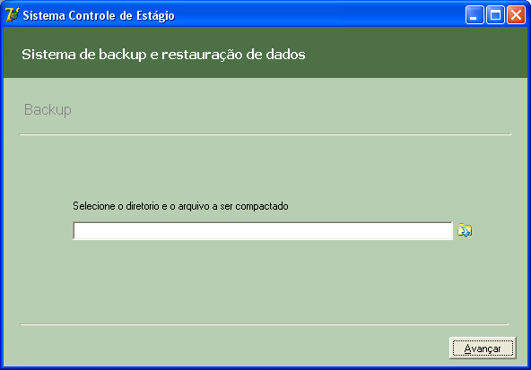
Nesta próxima tela, é preciso informar o local onde se encontra o arquivo de dados, é obrigatório informar o usuário e senha para ter acesso ao banco de dados. Depois para pressionar o botão avançar para que se inicie o backup ou restauração do banco de dados.

4.5 Menu Ajuda

O menu ajuda oferece ao usuário uma forma rápida de sanar suas dúvidas sobre o sistema. Oferece também os dados sobre o desenvolvedor do sistema.
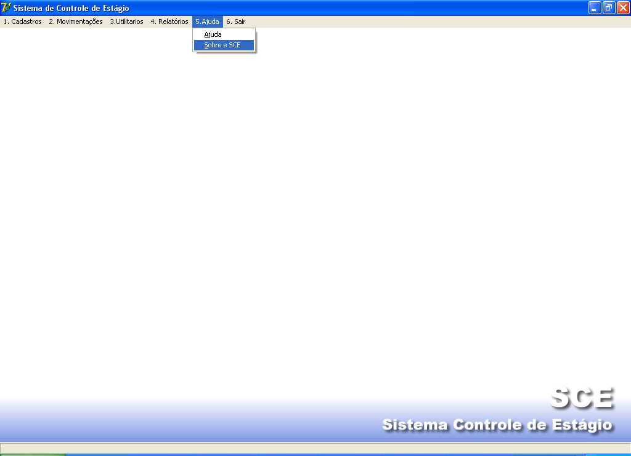

4.5.1 Ajuda

A opção Ajuda mostra a tela abaixo. Nela podemos encontrar alguns botões e algumas palavras sublinhadas (em verde). Quando o usuário deslizar o ponteiro até alguma palavra dessa, o ponteiro do mouse se transformará em uma “mãozinha” e isto significa que o usuário pode obter maiores detalhes sobre aquela palavra.
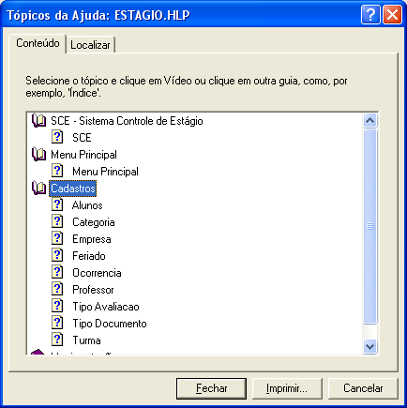
O botão Imprimir envia para a impressora os dados da tela que estiver ativa, ou seja, da tela onde o usuário está posicionado.

O botão Conteúdo mostra a tela abaixo:

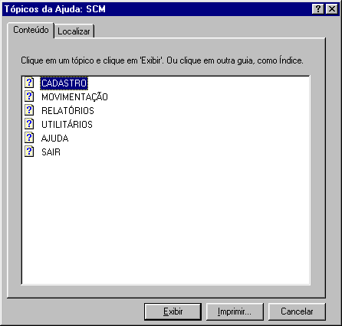
Opção selecionada

Se o usuário clicar no botão Exibir, serão mostradas informações a respeito da opção que estiver selecionada.

4.5.2 Sobre

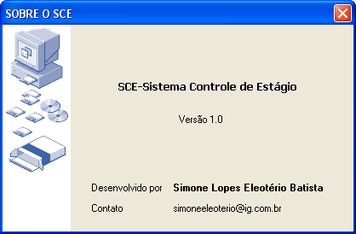

5. CÓPIAS DE SEGURANÇA

O computador, como qualquer outra máquina, está sujeito a problemas. Você pode desligar seu computador hoje e não conseguir ligá-lo amanhã. Por esta imprevisão e por outros problemas que podem acontecer como “Exclui o arquivo errado” que é necessário fazer uma cópia de segurança dos dados do programa.
Para resolver qualquer problema que acontecer com os dados no seu computador, o pessoal do suporte técnico vai usar os discos de segurança para restaurar as informações, reduzindo em até 100% as chances de perder os dados.
Para fazer uma cópia de segurança é importante que seja reservado um disco (ou mais, se precisar) para cada dia da semana. Etiquete cada um deles com o dia da semana e entre no programa SCE para fazer a cópia.
Os passos para a execução do backup estão descritos abaixo.
- Escolha a opção BACKUP do menu UTILITÁRIOS;
- Escolha a opção “BACKUP”, e siga as instruções da tela;
- Depois é só aguardar a finalização do backup.

BIBLIOGRAFIA

CHEN, P. Gerenciando Banco de Dados - A Abordagem Entidade-Relacionamento para Projeto Lógico. Editora McGraw-Hill, 1990.
DATE, C.J. Introdução ao Sistema de Banco de Dados. Rio de Janeiro. Editora Campus, 1991.
DAVIS, W. S. Análise e Projeto de Sistemas – uma abordagem estruturada. Rio de Janeiro: LTC, 1987.
GUTIERREZ, Marco Antônio. Microsoft Visual Basic 5 for Windows para Principiantes. São Paulo: Axel Books, 1997.
KORTH, H.F. & SILBERSCHATZ, A. Sistema de Bancos de Dados. São Paulo. Makron Books, 1995.
LEITE, Mário. Visual Basic 5.0 – Curso Avançado. Maringá: SYC, 1998.
LEITE, Mário. Visual Basic 5.0 – Curso Básico. Maringá: SYC, 1998.
PRESSMAN, Roger. Engenharia de Software. São Paulo: Makron Books, 1995.
YOURDON, E. Análise Estruturada Moderna. Rio de Janeiro: Campus, 1990.

ANEXOS

REGISTRO DE DEFESA

Trabalho Final apresentado nesta data à Banca Examinadora abaixo indicada:

_____________________________________ _______________________
Professor Orientador Assinatura

_____________________________________ _______________________
Convidado Assinatura

_____________________________________ ________________________
Convidado Assinatura

RESULTADO: _______________________________________

FAIMAR, ___/____/___

Espaço reservado à Coordenação de Estágio:

RESUMO DAS | AVALIAÇÕES BIMESTRAIS |  |  |  | NOTA
AVALIAÇÕES | 1ª (peso 1) | 2ª (peso 1) | 3ª (peso 3) | 4ª (peso 5) | FINAL
A - Notas atribuídas pelo Professor Orientador

B - Notas atribuídas pela Banca Examinadora:
- TF apresentado (20%)
- Defesa do TF (80%)

NOTA FINAL
≥ 6.0: APROVADO
< 6.0: REPROVADO

Plano de Estágio
Projeto do Sistema
Manual de Análise
Trabalho Final

